Selección de VRV

Informe del proyecto

Detalles del informe

Producido en: 30/04/2020

Versión de la aplicación: 2020.4.28.2

Detalles del proyecto

Nombre del proyecto: R1_1466462_HOTEL EN LOGROÑO

Nombre solución: 04

Nombre del cliente: RIOJAPROJECT

Referencia cliente: R1_1466462_HOTEL EN LOGROÑO

Referencia petición:

Número proyecto: 378822/695057

La salida del software VRV Xpress se basa en tablas de capacidad Daikin-genuine que se relacionan con el Estándar de la Industria Japonesa. El software VRV Xpress proporciona una selección de unidades exteriores e interiores con una eficiencia óptima para adaptarse a los requisitos de carga de refrigeración y calefacción.

# Lista de materiales

|  |  |  |
| --- | --- | --- |
| Modelo | Cantidad | Descripción |
| REYQ16U | 2 | REYQ-U (VRV IV) |
| RXYQ8U | 5 | RXYQ-U (VRV IV Non Continuous Heating) |
| RXYQ10U | 3 | RXYQ-U (VRV IV Non Continuous Heating) |
| BS1Q16A | 3 | Unidad BS |
| FXDQ15A3 | 76 | FXDQ-A3 - Slim concealed ceiling unit |
| FXDQ20A3 | 29 | FXDQ-A3 - Slim concealed ceiling unit |
| FXDQ25A3 | 4 | FXDQ-A3 - Slim concealed ceiling unit |
| FXSQ63A | 1 | FXSQ-A - Concealed ceiling unit with medium ESP |
| FXSQ80A | 1 | FXSQ-A - Concealed ceiling unit with medium ESP |
| FXSQ140A | 2 | FXSQ-A - Concealed ceiling unit with medium ESP |
| HXHD200A8 | 3 | High temperature hydrobox for VRV |
| KHRQ22M20T | 80 | Kit de junta Refnet |
| KHRQ22M29T9 | 22 | Kit de junta Refnet |
| KHRQ22M64T | 2 | Kit de junta Refnet |
| KHRQ23M29T9 | 1 | Kit de junta Refnet |
| KHRQ23M64T | 1 | Kit de junta Refnet |
| KHRQ23M75T | 1 | Kit de junta Refnet |
| DCM601A51 | 1 | Intelligent Touch Manager |
| EKMBDXA | 2 | F1F2 Modbus Interface |
| BHFQ23P907 | 1 | Outdoor unit multi connection piping kit for 2 modules HR |
| BRC1H519W7 | 112 | Remote controller (white) |
| DCM601A52 | 1 | iTM Plus Adaptor |

# Detalles de la unidad interior

## Cuadro de abreviaturas

|  |  |
| --- | --- |
| Abreviatura | Descripción |
| Nombre | Nombre del dispositivo |
| Ud.Interior | Nombre del modelo del dispositivo |
| Tmp C | Condiciones de interior en refrigeración |
| Rq TC | Capacidad de refrigeración total requerida |
| Rv TC | Capacidad de refrigeración total revisada (solicitada desde el exterior) |
| Max TC | Capacidad de refrigeración total disponible |
| Rq SC | Capacidad de refrigeración sensible requerida |
| Tevap | Temperatura de evaporación de la batería de la unidad interior |
| Tdes C | Temperatura del aire de descarga de la unidad interior en refrigeración |
| Max SC | Capacidad de refrigeración sensible disponible |
| Tmp H | Temperatura interior en calefacción |
| Rq HC | Capacidad de calefacción necesaria |
| Max HC | Capacidad de calefacción disponible |
| Tdes H | Temperatura del aire de descarga de la unidad interior en calefacción |
| Nivel sonoro | Nivel de presión sonora bajo y alto |
| Fase | Alimentación (tensión y fases) |
| MCA | Amperios mínimos del circuito |
| MOP | Protección Máxima de Sobrecorriente |
| FLA | Fan Motor Input |
| RLA | Nominal Running Amps |
| AnxAlxPf | AnchoxAltoxProfundo |
| Peso | Peso del dispositivo |
| Batería min | Volumen mínimo batería |
| Batería max | Máximo volumen batería |
| Caudal de aire | Caudal de aire |

Exterior 1 - PB - REYQ32U = REYQ16U + REYQ16U

Datos de capacidad en condiciones y relación de conexión (128%) introducidos

| Nombre | Ud.Interior | Refrigeración | | | | | | | | Calefacción | | | |  |  |  |
| --- | --- | --- | --- | --- | --- | --- | --- | --- | --- | --- | --- | --- | --- | --- | --- | --- |
| Tmp C | Rq TC | Rv TC | Max TC | Rq SC | Tevap | Tdes C | Max SC | Tmp H | Rq HC | Max HC | Tdes H | Batería min | Batería max | Caudal de aire |
| °C (DBT/RH) | kW | kW | kW | kW | °C | °C | kW | °C | kW | kW | °C | m³ | m³ | m³/h |
| Hydrobox HT 1 | HXHD200A8 | n/a | n/a | n/a | n/a | n/a | 6,0 | n/a | n/a | 0,0 | n/a | 22,4 | n/a | n/a | n/a | n/a |
| Hydrobox HT 2 | HXHD200A8 | n/a | n/a | n/a | n/a | n/a | 6,0 | n/a | n/a | 0,0 | n/a | 22,4 | n/a | n/a | n/a | n/a |
| Hydrobox HT 3 | HXHD200A8 | n/a | n/a | n/a | n/a | n/a | 6,0 | n/a | n/a | 0,0 | n/a | 22,4 | n/a | n/a | n/a | n/a |
| PB - DESAYUNADOR | FXSQ140A | 26,0/50% | n/a | 0,0 | 15,7 | n/a | 6,0 | 12,1 | 11,1 | 20,0 | n/a | 18,0 | 42,5 | n/a | n/a | 2.340,00 |
| PB - DESAYUNADOR | FXSQ140A | 26,0/50% | n/a | 0,0 | 15,7 | n/a | 6,0 | 12,1 | 11,1 | 20,0 | n/a | 18,0 | 42,5 | n/a | n/a | 2.340,00 |
| PB - RECEPCION | FXSQ80A | 26,0/50% | n/a | 0,0 | 8,8 | n/a | 6,0 | 12,9 | 6,2 | 20,0 | n/a | 10,0 | 41,2 | n/a | n/a | 1.380,00 |
| PB - RECEPCION | FXSQ63A | 26,0/50% | n/a | 0,0 | 7,0 | n/a | 6,0 | 14,5 | 4,9 | 20,0 | n/a | 8,0 | 38,6 | n/a | n/a | 1.260,00 |
|  |  |  | 0,0 |  |  |  |  |  |  |  | n/a |  |  |  |  |  |

| Nombre | Habitación | Nivel sonoro | Fase | MCA | MOP | AnxAlxPf | Peso |
| --- | --- | --- | --- | --- | --- | --- | --- |
| dBA | A | mm | kg |
| Hydrobox HT 1 |  | - | 400V 3Nph | 12,5 |  | 600 x 705 x 695 | 147,0 |
| Hydrobox HT 2 |  | - | 400V 3Nph | 12,5 |  | 600 x 705 x 695 | 147,0 |
| Hydrobox HT 3 |  | - | 400V 3Nph | 12,5 |  | 600 x 705 x 695 | 147,0 |
| PB - DESAYUNADOR |  | 34 - 42 | 220V 1ph | 3,1 | Factory Std | 1.550 x 245 x 800 | 51,0 |
| PB - DESAYUNADOR |  | 34 - 42 | 220V 1ph | 3,1 | Factory Std | 1.550 x 245 x 800 | 51,0 |
| PB - RECEPCION |  | 29 - 35 | 220V 1ph | 1,9 | Factory Std | 1.000 x 245 x 800 | 36,5 |
| PB - RECEPCION |  | 27 - 33 | 220V 1ph | 1,6 | Factory Std | 1.000 x 245 x 800 | 36,5 |

Observaciones

Carga operacional reducida

La suma de las capacidades de unidad interior requeridas es 47,2kW para refrigeración y 54,0kW para calefacción. Sin embargo, la selección de la unidad exterior utiliza valores de carga reducidos para el refrigeración de 42,5 kW (= 90%) y para el calefacción de 40,5 kW (= 75%). Tenga en cuenta que las reducciones poco realistas pueden conducir a niveles de confort reducidos, diferentes niveles de ruido o un mayor desgaste.

Posición exterior respecto a la interior

La unidad exterior ubicada 15,0m por encima de las unidades interiores.

Exterior 2 - P1.1 - RXYQ8U

Datos de capacidad en condiciones y relación de conexión (95%) introducidos

| Nombre | Ud.Interior | Refrigeración | | | | | | | | Calefacción | | | |  |  |  |
| --- | --- | --- | --- | --- | --- | --- | --- | --- | --- | --- | --- | --- | --- | --- | --- | --- |
| Tmp C | Rq TC | Rv TC | Max TC | Rq SC | Tevap | Tdes C | Max SC | Tmp H | Rq HC | Max HC | Tdes H | Batería min | Batería max | Caudal de aire |
| °C (DBT/RH) | kW | kW | kW | kW | °C | °C | kW | °C | kW | kW | °C | m³ | m³ | m³/h |
| P1 - H19 | FXDQ15A3 | 26,0/50% | n/a | 0,0 | 1,7 | n/a | 6,0 | 16,9 | 1,4 | 20,0 | n/a | 1,9 | 32,4 | n/a | n/a | 450,00 |
| P1 - H28 | FXDQ20A3 | 26,0/50% | n/a | 0,0 | 2,2 | n/a | 6,0 | 15,2 | 1,8 | 20,0 | n/a | 2,5 | 35,2 | n/a | n/a | 480,00 |
| P1 - H27 | FXDQ20A3 | 26,0/50% | n/a | 0,0 | 2,2 | n/a | 6,0 | 15,2 | 1,8 | 20,0 | n/a | 2,5 | 35,2 | n/a | n/a | 480,00 |
| P1 - H20 | FXDQ15A3 | 26,0/50% | n/a | 0,0 | 1,7 | n/a | 6,0 | 16,9 | 1,4 | 20,0 | n/a | 1,9 | 32,4 | n/a | n/a | 450,00 |
| P1 - H26 | FXDQ20A3 | 26,0/50% | n/a | 0,0 | 2,2 | n/a | 6,0 | 15,2 | 1,8 | 20,0 | n/a | 2,5 | 35,2 | n/a | n/a | 480,00 |
| P1 - H25 | FXDQ20A3 | 26,0/50% | n/a | 0,0 | 2,2 | n/a | 6,0 | 15,2 | 1,8 | 20,0 | n/a | 2,5 | 35,2 | n/a | n/a | 480,00 |
| P1 - H21 | FXDQ15A3 | 26,0/50% | n/a | 0,0 | 1,7 | n/a | 6,0 | 16,9 | 1,4 | 20,0 | n/a | 1,9 | 32,4 | n/a | n/a | 450,00 |
| P1 - H24 | FXDQ25A3 | 26,0/50% | n/a | 0,0 | 2,7 | n/a | 6,0 | 13,8 | 2,0 | 20,0 | n/a | 3,2 | 39,5 | n/a | n/a | 480,00 |
| P1 - H23 | FXDQ25A3 | 26,0/50% | n/a | 0,0 | 2,7 | n/a | 6,0 | 13,8 | 2,0 | 20,0 | n/a | 3,2 | 39,5 | n/a | n/a | 480,00 |
| P1 - H22 | FXDQ15A3 | 26,0/50% | n/a | 0,0 | 1,7 | n/a | 6,0 | 16,9 | 1,4 | 20,0 | n/a | 1,9 | 32,4 | n/a | n/a | 450,00 |
|  |  |  | 0,0 |  |  |  |  |  |  |  | n/a |  |  |  |  |  |

| Nombre | Habitación | Nivel sonoro | Fase | MCA | MOP | AnxAlxPf | Peso |
| --- | --- | --- | --- | --- | --- | --- | --- |
| dBA | A | mm | kg |
| P1 - H19 |  | 27 - 32 | 220V 1ph | 0,4 | Factory Std | 750 x 200 x 620 | 22,0 |
| P1 - H28 |  | 27 - 33 | 220V 1ph | 0,4 | Factory Std | 750 x 200 x 620 | 22,0 |
| P1 - H27 |  | 27 - 33 | 220V 1ph | 0,4 | Factory Std | 750 x 200 x 620 | 22,0 |
| P1 - H20 |  | 27 - 32 | 220V 1ph | 0,4 | Factory Std | 750 x 200 x 620 | 22,0 |
| P1 - H26 |  | 27 - 33 | 220V 1ph | 0,4 | Factory Std | 750 x 200 x 620 | 22,0 |
| P1 - H25 |  | 27 - 33 | 220V 1ph | 0,4 | Factory Std | 750 x 200 x 620 | 22,0 |
| P1 - H21 |  | 27 - 32 | 220V 1ph | 0,4 | Factory Std | 750 x 200 x 620 | 22,0 |
| P1 - H24 |  | 27 - 33 | 220V 1ph | 0,4 | Factory Std | 750 x 200 x 620 | 22,0 |
| P1 - H23 |  | 27 - 33 | 220V 1ph | 0,4 | Factory Std | 750 x 200 x 620 | 22,0 |
| P1 - H22 |  | 27 - 32 | 220V 1ph | 0,4 | Factory Std | 750 x 200 x 620 | 22,0 |

Observaciones

Carga operacional reducida

La suma de las capacidades de unidad interior requeridas es 20,9kW para refrigeración y 24,0kW para calefacción. Sin embargo, la selección de la unidad exterior utiliza valores de carga reducidos para el refrigeración de 19,8 kW (= 95%) y para el calefacción de 20,4 kW (= 85%). Tenga en cuenta que las reducciones poco realistas pueden conducir a niveles de confort reducidos, diferentes niveles de ruido o un mayor desgaste.

Posición exterior respecto a la interior

La unidad exterior ubicada 9,0m por encima de las unidades interiores.

Exterior 3 - P2.1 - RXYQ10U

Datos de capacidad en condiciones y relación de conexión (108%) introducidos

| Nombre | Ud.Interior | Refrigeración | | | | | | | | Calefacción | | | |  |  |  |
| --- | --- | --- | --- | --- | --- | --- | --- | --- | --- | --- | --- | --- | --- | --- | --- | --- |
| Tmp C | Rq TC | Rv TC | Max TC | Rq SC | Tevap | Tdes C | Max SC | Tmp H | Rq HC | Max HC | Tdes H | Batería min | Batería max | Caudal de aire |
| °C (DBT/RH) | kW | kW | kW | kW | °C | °C | kW | °C | kW | kW | °C | m³ | m³ | m³/h |
| P1 - H18 | FXDQ15A3 | 26,0/50% | n/a | 0,0 | 1,7 | n/a | 6,0 | 16,9 | 1,4 | 20,0 | n/a | 1,9 | 32,4 | n/a | n/a | 450,00 |
| P1 - H01 | FXDQ15A3 | 26,0/50% | n/a | 0,0 | 1,7 | n/a | 6,0 | 16,9 | 1,4 | 20,0 | n/a | 1,9 | 32,4 | n/a | n/a | 450,00 |
| P1 - H02 | FXDQ15A3 | 26,0/50% | n/a | 0,0 | 1,7 | n/a | 6,0 | 16,9 | 1,4 | 20,0 | n/a | 1,9 | 32,4 | n/a | n/a | 450,00 |
| P1 - H03 | FXDQ15A3 | 26,0/50% | n/a | 0,0 | 1,7 | n/a | 6,0 | 16,9 | 1,4 | 20,0 | n/a | 1,9 | 32,4 | n/a | n/a | 450,00 |
| P1 - H17 | FXDQ15A3 | 26,0/50% | n/a | 0,0 | 1,7 | n/a | 6,0 | 16,9 | 1,4 | 20,0 | n/a | 1,9 | 32,4 | n/a | n/a | 450,00 |
| P1 - H04 | FXDQ15A3 | 26,0/50% | n/a | 0,0 | 1,7 | n/a | 6,0 | 16,9 | 1,4 | 20,0 | n/a | 1,9 | 32,4 | n/a | n/a | 450,00 |
| P1 - H16 | FXDQ15A3 | 26,0/50% | n/a | 0,0 | 1,7 | n/a | 6,0 | 16,9 | 1,4 | 20,0 | n/a | 1,9 | 32,4 | n/a | n/a | 450,00 |
| P1 - H05 | FXDQ15A3 | 26,0/50% | n/a | 0,0 | 1,7 | n/a | 6,0 | 16,9 | 1,4 | 20,0 | n/a | 1,9 | 32,4 | n/a | n/a | 450,00 |
| P1 - H15 | FXDQ15A3 | 26,0/50% | n/a | 0,0 | 1,7 | n/a | 6,0 | 16,9 | 1,4 | 20,0 | n/a | 1,9 | 32,4 | n/a | n/a | 450,00 |
| P1 - H06 | FXDQ15A3 | 26,0/50% | n/a | 0,0 | 1,7 | n/a | 6,0 | 16,9 | 1,4 | 20,0 | n/a | 1,9 | 32,4 | n/a | n/a | 450,00 |
| P1 - H14 | FXDQ15A3 | 26,0/50% | n/a | 0,0 | 1,7 | n/a | 6,0 | 16,9 | 1,4 | 20,0 | n/a | 1,9 | 32,4 | n/a | n/a | 450,00 |
| P1 - H07 | FXDQ15A3 | 26,0/50% | n/a | 0,0 | 1,7 | n/a | 6,0 | 16,9 | 1,4 | 20,0 | n/a | 1,9 | 32,4 | n/a | n/a | 450,00 |
| P1 - H13 | FXDQ15A3 | 26,0/50% | n/a | 0,0 | 1,7 | n/a | 6,0 | 16,9 | 1,4 | 20,0 | n/a | 1,9 | 32,4 | n/a | n/a | 450,00 |
| P1 - H08 | FXDQ15A3 | 26,0/50% | n/a | 0,0 | 1,7 | n/a | 6,0 | 16,9 | 1,4 | 20,0 | n/a | 1,9 | 32,4 | n/a | n/a | 450,00 |
| P1 - H12 | FXDQ15A3 | 26,0/50% | n/a | 0,0 | 1,7 | n/a | 6,0 | 16,9 | 1,4 | 20,0 | n/a | 1,9 | 32,4 | n/a | n/a | 450,00 |
| P1 - H09 | FXDQ15A3 | 26,0/50% | n/a | 0,0 | 1,7 | n/a | 6,0 | 16,9 | 1,4 | 20,0 | n/a | 1,9 | 32,4 | n/a | n/a | 450,00 |
| P1 - H11 | FXDQ15A3 | 26,0/50% | n/a | 0,0 | 1,7 | n/a | 6,0 | 16,9 | 1,4 | 20,0 | n/a | 1,9 | 32,4 | n/a | n/a | 450,00 |
| P1 - H10 | FXDQ15A3 | 26,0/50% | n/a | 0,0 | 1,7 | n/a | 6,0 | 16,9 | 1,4 | 20,0 | n/a | 1,9 | 32,4 | n/a | n/a | 450,00 |
|  |  |  | 0,0 |  |  |  |  |  |  |  | n/a |  |  |  |  |  |

| Nombre | Habitación | Nivel sonoro | Fase | MCA | MOP | AnxAlxPf | Peso |
| --- | --- | --- | --- | --- | --- | --- | --- |
| dBA | A | mm | kg |
| P1 - H18 |  | 27 - 32 | 220V 1ph | 0,4 | Factory Std | 750 x 200 x 620 | 22,0 |
| P1 - H01 |  | 27 - 32 | 220V 1ph | 0,4 | Factory Std | 750 x 200 x 620 | 22,0 |
| P1 - H02 |  | 27 - 32 | 220V 1ph | 0,4 | Factory Std | 750 x 200 x 620 | 22,0 |
| P1 - H03 |  | 27 - 32 | 220V 1ph | 0,4 | Factory Std | 750 x 200 x 620 | 22,0 |
| P1 - H17 |  | 27 - 32 | 220V 1ph | 0,4 | Factory Std | 750 x 200 x 620 | 22,0 |
| P1 - H04 |  | 27 - 32 | 220V 1ph | 0,4 | Factory Std | 750 x 200 x 620 | 22,0 |
| P1 - H16 |  | 27 - 32 | 220V 1ph | 0,4 | Factory Std | 750 x 200 x 620 | 22,0 |
| P1 - H05 |  | 27 - 32 | 220V 1ph | 0,4 | Factory Std | 750 x 200 x 620 | 22,0 |
| P1 - H15 |  | 27 - 32 | 220V 1ph | 0,4 | Factory Std | 750 x 200 x 620 | 22,0 |
| P1 - H06 |  | 27 - 32 | 220V 1ph | 0,4 | Factory Std | 750 x 200 x 620 | 22,0 |
| P1 - H14 |  | 27 - 32 | 220V 1ph | 0,4 | Factory Std | 750 x 200 x 620 | 22,0 |
| P1 - H07 |  | 27 - 32 | 220V 1ph | 0,4 | Factory Std | 750 x 200 x 620 | 22,0 |
| P1 - H13 |  | 27 - 32 | 220V 1ph | 0,4 | Factory Std | 750 x 200 x 620 | 22,0 |
| P1 - H08 |  | 27 - 32 | 220V 1ph | 0,4 | Factory Std | 750 x 200 x 620 | 22,0 |
| P1 - H12 |  | 27 - 32 | 220V 1ph | 0,4 | Factory Std | 750 x 200 x 620 | 22,0 |
| P1 - H09 |  | 27 - 32 | 220V 1ph | 0,4 | Factory Std | 750 x 200 x 620 | 22,0 |
| P1 - H11 |  | 27 - 32 | 220V 1ph | 0,4 | Factory Std | 750 x 200 x 620 | 22,0 |
| P1 - H10 |  | 27 - 32 | 220V 1ph | 0,4 | Factory Std | 750 x 200 x 620 | 22,0 |

Observaciones

Carga operacional reducida

La suma de las capacidades de unidad interior requeridas es 30,1kW para refrigeración y 34,2kW para calefacción. Sin embargo, la selección de la unidad exterior utiliza valores de carga reducidos para el refrigeración de 25,6 kW (= 85%) y para el calefacción de 27,4 kW (= 80%). Tenga en cuenta que las reducciones poco realistas pueden conducir a niveles de confort reducidos, diferentes niveles de ruido o un mayor desgaste.

Posición exterior respecto a la interior

La unidad exterior ubicada 9,0m por encima de las unidades interiores.

Exterior 4 - P1.2 - RXYQ8U

Datos de capacidad en condiciones y relación de conexión (95%) introducidos

| Nombre | Ud.Interior | Refrigeración | | | | | | | | Calefacción | | | |  |  |  |
| --- | --- | --- | --- | --- | --- | --- | --- | --- | --- | --- | --- | --- | --- | --- | --- | --- |
| Tmp C | Rq TC | Rv TC | Max TC | Rq SC | Tevap | Tdes C | Max SC | Tmp H | Rq HC | Max HC | Tdes H | Batería min | Batería max | Caudal de aire |
| °C (DBT/RH) | kW | kW | kW | kW | °C | °C | kW | °C | kW | kW | °C | m³ | m³ | m³/h |
| P2 - H19 | FXDQ15A3 | 26,0/50% | n/a | 0,0 | 1,7 | n/a | 6,0 | 16,9 | 1,4 | 20,0 | n/a | 1,9 | 32,4 | n/a | n/a | 450,00 |
| P2 - H28 | FXDQ20A3 | 26,0/50% | n/a | 0,0 | 2,2 | n/a | 6,0 | 15,2 | 1,8 | 20,0 | n/a | 2,5 | 35,2 | n/a | n/a | 480,00 |
| P2 - H27 | FXDQ20A3 | 26,0/50% | n/a | 0,0 | 2,2 | n/a | 6,0 | 15,2 | 1,8 | 20,0 | n/a | 2,5 | 35,2 | n/a | n/a | 480,00 |
| P2 - H20 | FXDQ15A3 | 26,0/50% | n/a | 0,0 | 1,7 | n/a | 6,0 | 16,9 | 1,4 | 20,0 | n/a | 1,9 | 32,4 | n/a | n/a | 450,00 |
| P2 - H26 | FXDQ20A3 | 26,0/50% | n/a | 0,0 | 2,2 | n/a | 6,0 | 15,2 | 1,8 | 20,0 | n/a | 2,5 | 35,2 | n/a | n/a | 480,00 |
| P2 - H25 | FXDQ20A3 | 26,0/50% | n/a | 0,0 | 2,2 | n/a | 6,0 | 15,2 | 1,8 | 20,0 | n/a | 2,5 | 35,2 | n/a | n/a | 480,00 |
| P2 - H21 | FXDQ15A3 | 26,0/50% | n/a | 0,0 | 1,7 | n/a | 6,0 | 16,9 | 1,4 | 20,0 | n/a | 1,9 | 32,4 | n/a | n/a | 450,00 |
| P2 - H24 | FXDQ25A3 | 26,0/50% | n/a | 0,0 | 2,7 | n/a | 6,0 | 13,8 | 2,0 | 20,0 | n/a | 3,2 | 39,5 | n/a | n/a | 480,00 |
| P2 - H23 | FXDQ25A3 | 26,0/50% | n/a | 0,0 | 2,7 | n/a | 6,0 | 13,8 | 2,0 | 20,0 | n/a | 3,2 | 39,5 | n/a | n/a | 480,00 |
| P2 - H22 | FXDQ15A3 | 26,0/50% | n/a | 0,0 | 1,7 | n/a | 6,0 | 16,9 | 1,4 | 20,0 | n/a | 1,9 | 32,4 | n/a | n/a | 450,00 |
|  |  |  | 0,0 |  |  |  |  |  |  |  | n/a |  |  |  |  |  |

| Nombre | Habitación | Nivel sonoro | Fase | MCA | MOP | AnxAlxPf | Peso |
| --- | --- | --- | --- | --- | --- | --- | --- |
| dBA | A | mm | kg |
| P2 - H19 |  | 27 - 32 | 220V 1ph | 0,4 | Factory Std | 750 x 200 x 620 | 22,0 |
| P2 - H28 |  | 27 - 33 | 220V 1ph | 0,4 | Factory Std | 750 x 200 x 620 | 22,0 |
| P2 - H27 |  | 27 - 33 | 220V 1ph | 0,4 | Factory Std | 750 x 200 x 620 | 22,0 |
| P2 - H20 |  | 27 - 32 | 220V 1ph | 0,4 | Factory Std | 750 x 200 x 620 | 22,0 |
| P2 - H26 |  | 27 - 33 | 220V 1ph | 0,4 | Factory Std | 750 x 200 x 620 | 22,0 |
| P2 - H25 |  | 27 - 33 | 220V 1ph | 0,4 | Factory Std | 750 x 200 x 620 | 22,0 |
| P2 - H21 |  | 27 - 32 | 220V 1ph | 0,4 | Factory Std | 750 x 200 x 620 | 22,0 |
| P2 - H24 |  | 27 - 33 | 220V 1ph | 0,4 | Factory Std | 750 x 200 x 620 | 22,0 |
| P2 - H23 |  | 27 - 33 | 220V 1ph | 0,4 | Factory Std | 750 x 200 x 620 | 22,0 |
| P2 - H22 |  | 27 - 32 | 220V 1ph | 0,4 | Factory Std | 750 x 200 x 620 | 22,0 |

Observaciones

Carga operacional reducida

La suma de las capacidades de unidad interior requeridas es 20,9kW para refrigeración y 24,0kW para calefacción. Sin embargo, la selección de la unidad exterior utiliza valores de carga reducidos para el refrigeración de 19,8 kW (= 95%) y para el calefacción de 20,4 kW (= 85%). Tenga en cuenta que las reducciones poco realistas pueden conducir a niveles de confort reducidos, diferentes niveles de ruido o un mayor desgaste.

Posición exterior respecto a la interior

La unidad exterior ubicada 6,0m por encima de las unidades interiores.

Exterior 5 - P2.2 - RXYQ10U

Datos de capacidad en condiciones y relación de conexión (108%) introducidos

| Nombre | Ud.Interior | Refrigeración | | | | | | | | Calefacción | | | |  |  |  |
| --- | --- | --- | --- | --- | --- | --- | --- | --- | --- | --- | --- | --- | --- | --- | --- | --- |
| Tmp C | Rq TC | Rv TC | Max TC | Rq SC | Tevap | Tdes C | Max SC | Tmp H | Rq HC | Max HC | Tdes H | Batería min | Batería max | Caudal de aire |
| °C (DBT/RH) | kW | kW | kW | kW | °C | °C | kW | °C | kW | kW | °C | m³ | m³ | m³/h |
| P2 - H18 | FXDQ15A3 | 26,0/50% | n/a | 0,0 | 1,7 | n/a | 6,0 | 16,9 | 1,4 | 20,0 | n/a | 1,9 | 32,4 | n/a | n/a | 450,00 |
| P2 - H01 | FXDQ15A3 | 26,0/50% | n/a | 0,0 | 1,7 | n/a | 6,0 | 16,9 | 1,4 | 20,0 | n/a | 1,9 | 32,4 | n/a | n/a | 450,00 |
| P2 - H02 | FXDQ15A3 | 26,0/50% | n/a | 0,0 | 1,7 | n/a | 6,0 | 16,9 | 1,4 | 20,0 | n/a | 1,9 | 32,4 | n/a | n/a | 450,00 |
| P2 - H03 | FXDQ15A3 | 26,0/50% | n/a | 0,0 | 1,7 | n/a | 6,0 | 16,9 | 1,4 | 20,0 | n/a | 1,9 | 32,4 | n/a | n/a | 450,00 |
| P2 - H17 | FXDQ15A3 | 26,0/50% | n/a | 0,0 | 1,7 | n/a | 6,0 | 16,9 | 1,4 | 20,0 | n/a | 1,9 | 32,4 | n/a | n/a | 450,00 |
| P2 - H04 | FXDQ15A3 | 26,0/50% | n/a | 0,0 | 1,7 | n/a | 6,0 | 16,9 | 1,4 | 20,0 | n/a | 1,9 | 32,4 | n/a | n/a | 450,00 |
| P2 - H16 | FXDQ15A3 | 26,0/50% | n/a | 0,0 | 1,7 | n/a | 6,0 | 16,9 | 1,4 | 20,0 | n/a | 1,9 | 32,4 | n/a | n/a | 450,00 |
| P2 - H05 | FXDQ15A3 | 26,0/50% | n/a | 0,0 | 1,7 | n/a | 6,0 | 16,9 | 1,4 | 20,0 | n/a | 1,9 | 32,4 | n/a | n/a | 450,00 |
| P2 - H15 | FXDQ15A3 | 26,0/50% | n/a | 0,0 | 1,7 | n/a | 6,0 | 16,9 | 1,4 | 20,0 | n/a | 1,9 | 32,4 | n/a | n/a | 450,00 |
| P2 - H06 | FXDQ15A3 | 26,0/50% | n/a | 0,0 | 1,7 | n/a | 6,0 | 16,9 | 1,4 | 20,0 | n/a | 1,9 | 32,4 | n/a | n/a | 450,00 |
| P2 - H14 | FXDQ15A3 | 26,0/50% | n/a | 0,0 | 1,7 | n/a | 6,0 | 16,9 | 1,4 | 20,0 | n/a | 1,9 | 32,4 | n/a | n/a | 450,00 |
| P2 - H07 | FXDQ15A3 | 26,0/50% | n/a | 0,0 | 1,7 | n/a | 6,0 | 16,9 | 1,4 | 20,0 | n/a | 1,9 | 32,4 | n/a | n/a | 450,00 |
| P2 - H13 | FXDQ15A3 | 26,0/50% | n/a | 0,0 | 1,7 | n/a | 6,0 | 16,9 | 1,4 | 20,0 | n/a | 1,9 | 32,4 | n/a | n/a | 450,00 |
| P2 - H08 | FXDQ15A3 | 26,0/50% | n/a | 0,0 | 1,7 | n/a | 6,0 | 16,9 | 1,4 | 20,0 | n/a | 1,9 | 32,4 | n/a | n/a | 450,00 |
| P2 - H12 | FXDQ15A3 | 26,0/50% | n/a | 0,0 | 1,7 | n/a | 6,0 | 16,9 | 1,4 | 20,0 | n/a | 1,9 | 32,4 | n/a | n/a | 450,00 |
| P2 - H09 | FXDQ15A3 | 26,0/50% | n/a | 0,0 | 1,7 | n/a | 6,0 | 16,9 | 1,4 | 20,0 | n/a | 1,9 | 32,4 | n/a | n/a | 450,00 |
| P2 - H11 | FXDQ15A3 | 26,0/50% | n/a | 0,0 | 1,7 | n/a | 6,0 | 16,9 | 1,4 | 20,0 | n/a | 1,9 | 32,4 | n/a | n/a | 450,00 |
| P2 - H10 | FXDQ15A3 | 26,0/50% | n/a | 0,0 | 1,7 | n/a | 6,0 | 16,9 | 1,4 | 20,0 | n/a | 1,9 | 32,4 | n/a | n/a | 450,00 |
|  |  |  | 0,0 |  |  |  |  |  |  |  | n/a |  |  |  |  |  |

| Nombre | Habitación | Nivel sonoro | Fase | MCA | MOP | AnxAlxPf | Peso |
| --- | --- | --- | --- | --- | --- | --- | --- |
| dBA | A | mm | kg |
| P2 - H18 |  | 27 - 32 | 220V 1ph | 0,4 | Factory Std | 750 x 200 x 620 | 22,0 |
| P2 - H01 |  | 27 - 32 | 220V 1ph | 0,4 | Factory Std | 750 x 200 x 620 | 22,0 |
| P2 - H02 |  | 27 - 32 | 220V 1ph | 0,4 | Factory Std | 750 x 200 x 620 | 22,0 |
| P2 - H03 |  | 27 - 32 | 220V 1ph | 0,4 | Factory Std | 750 x 200 x 620 | 22,0 |
| P2 - H17 |  | 27 - 32 | 220V 1ph | 0,4 | Factory Std | 750 x 200 x 620 | 22,0 |
| P2 - H04 |  | 27 - 32 | 220V 1ph | 0,4 | Factory Std | 750 x 200 x 620 | 22,0 |
| P2 - H16 |  | 27 - 32 | 220V 1ph | 0,4 | Factory Std | 750 x 200 x 620 | 22,0 |
| P2 - H05 |  | 27 - 32 | 220V 1ph | 0,4 | Factory Std | 750 x 200 x 620 | 22,0 |
| P2 - H15 |  | 27 - 32 | 220V 1ph | 0,4 | Factory Std | 750 x 200 x 620 | 22,0 |
| P2 - H06 |  | 27 - 32 | 220V 1ph | 0,4 | Factory Std | 750 x 200 x 620 | 22,0 |
| P2 - H14 |  | 27 - 32 | 220V 1ph | 0,4 | Factory Std | 750 x 200 x 620 | 22,0 |
| P2 - H07 |  | 27 - 32 | 220V 1ph | 0,4 | Factory Std | 750 x 200 x 620 | 22,0 |
| P2 - H13 |  | 27 - 32 | 220V 1ph | 0,4 | Factory Std | 750 x 200 x 620 | 22,0 |
| P2 - H08 |  | 27 - 32 | 220V 1ph | 0,4 | Factory Std | 750 x 200 x 620 | 22,0 |
| P2 - H12 |  | 27 - 32 | 220V 1ph | 0,4 | Factory Std | 750 x 200 x 620 | 22,0 |
| P2 - H09 |  | 27 - 32 | 220V 1ph | 0,4 | Factory Std | 750 x 200 x 620 | 22,0 |
| P2 - H11 |  | 27 - 32 | 220V 1ph | 0,4 | Factory Std | 750 x 200 x 620 | 22,0 |
| P2 - H10 |  | 27 - 32 | 220V 1ph | 0,4 | Factory Std | 750 x 200 x 620 | 22,0 |

Observaciones

Carga operacional reducida

La suma de las capacidades de unidad interior requeridas es 30,1kW para refrigeración y 34,2kW para calefacción. Sin embargo, la selección de la unidad exterior utiliza valores de carga reducidos para el refrigeración de 25,6 kW (= 85%) y para el calefacción de 27,4 kW (= 80%). Tenga en cuenta que las reducciones poco realistas pueden conducir a niveles de confort reducidos, diferentes niveles de ruido o un mayor desgaste.

Posición exterior respecto a la interior

La unidad exterior ubicada 6,0m por encima de las unidades interiores.

Exterior 6 - P1.3 - RXYQ8U

Datos de capacidad en condiciones y relación de conexión (100%) introducidos

| Nombre | Ud.Interior | Refrigeración | | | | | | | | Calefacción | | | |  |  |  |
| --- | --- | --- | --- | --- | --- | --- | --- | --- | --- | --- | --- | --- | --- | --- | --- | --- |
| Tmp C | Rq TC | Rv TC | Max TC | Rq SC | Tevap | Tdes C | Max SC | Tmp H | Rq HC | Max HC | Tdes H | Batería min | Batería max | Caudal de aire |
| °C (DBT/RH) | kW | kW | kW | kW | °C | °C | kW | °C | kW | kW | °C | m³ | m³ | m³/h |
| P3 - H19 | FXDQ15A3 | 26,0/50% | n/a | 0,0 | 1,7 | n/a | 6,0 | 16,9 | 1,4 | 20,0 | n/a | 1,9 | 32,4 | n/a | n/a | 450,00 |
| P3 - H29 | FXDQ20A3 | 26,0/50% | n/a | 0,0 | 2,2 | n/a | 6,0 | 15,2 | 1,8 | 20,0 | n/a | 2,5 | 35,2 | n/a | n/a | 480,00 |
| P3 - H28 | FXDQ20A3 | 26,0/50% | n/a | 0,0 | 2,2 | n/a | 6,0 | 15,2 | 1,8 | 20,0 | n/a | 2,5 | 35,2 | n/a | n/a | 480,00 |
| P3 - H20 | FXDQ15A3 | 26,0/50% | n/a | 0,0 | 1,7 | n/a | 6,0 | 16,9 | 1,4 | 20,0 | n/a | 1,9 | 32,4 | n/a | n/a | 450,00 |
| P3 - H27 | FXDQ20A3 | 26,0/50% | n/a | 0,0 | 2,2 | n/a | 6,0 | 15,2 | 1,8 | 20,0 | n/a | 2,5 | 35,2 | n/a | n/a | 480,00 |
| P3 - H26 | FXDQ20A3 | 26,0/50% | n/a | 0,0 | 2,2 | n/a | 6,0 | 15,2 | 1,8 | 20,0 | n/a | 2,5 | 35,2 | n/a | n/a | 480,00 |
| P3 - H21 | FXDQ15A3 | 26,0/50% | n/a | 0,0 | 1,7 | n/a | 6,0 | 16,9 | 1,4 | 20,0 | n/a | 1,9 | 32,4 | n/a | n/a | 450,00 |
| P3 - H25 | FXDQ20A3 | 26,0/50% | n/a | 0,0 | 2,2 | n/a | 6,0 | 15,2 | 1,8 | 20,0 | n/a | 2,5 | 35,2 | n/a | n/a | 480,00 |
| P3 - H24 | FXDQ20A3 | 26,0/50% | n/a | 0,0 | 2,2 | n/a | 6,0 | 15,2 | 1,8 | 20,0 | n/a | 2,5 | 35,2 | n/a | n/a | 480,00 |
| P3 - H22 | FXDQ15A3 | 26,0/50% | n/a | 0,0 | 1,7 | n/a | 6,0 | 16,9 | 1,4 | 20,0 | n/a | 1,9 | 32,4 | n/a | n/a | 450,00 |
| P3 - H23 | FXDQ20A3 | 26,0/50% | n/a | 0,0 | 2,2 | n/a | 6,0 | 15,2 | 1,8 | 20,0 | n/a | 2,5 | 35,2 | n/a | n/a | 480,00 |
|  |  |  | 0,0 |  |  |  |  |  |  |  | n/a |  |  |  |  |  |

| Nombre | Habitación | Nivel sonoro | Fase | MCA | MOP | AnxAlxPf | Peso |
| --- | --- | --- | --- | --- | --- | --- | --- |
| dBA | A | mm | kg |
| P3 - H19 |  | 27 - 32 | 220V 1ph | 0,4 | Factory Std | 750 x 200 x 620 | 22,0 |
| P3 - H29 |  | 27 - 33 | 220V 1ph | 0,4 | Factory Std | 750 x 200 x 620 | 22,0 |
| P3 - H28 |  | 27 - 33 | 220V 1ph | 0,4 | Factory Std | 750 x 200 x 620 | 22,0 |
| P3 - H20 |  | 27 - 32 | 220V 1ph | 0,4 | Factory Std | 750 x 200 x 620 | 22,0 |
| P3 - H27 |  | 27 - 33 | 220V 1ph | 0,4 | Factory Std | 750 x 200 x 620 | 22,0 |
| P3 - H26 |  | 27 - 33 | 220V 1ph | 0,4 | Factory Std | 750 x 200 x 620 | 22,0 |
| P3 - H21 |  | 27 - 32 | 220V 1ph | 0,4 | Factory Std | 750 x 200 x 620 | 22,0 |
| P3 - H25 |  | 27 - 33 | 220V 1ph | 0,4 | Factory Std | 750 x 200 x 620 | 22,0 |
| P3 - H24 |  | 27 - 33 | 220V 1ph | 0,4 | Factory Std | 750 x 200 x 620 | 22,0 |
| P3 - H22 |  | 27 - 32 | 220V 1ph | 0,4 | Factory Std | 750 x 200 x 620 | 22,0 |
| P3 - H23 |  | 27 - 33 | 220V 1ph | 0,4 | Factory Std | 750 x 200 x 620 | 22,0 |

Observaciones

Carga operacional reducida

La suma de las capacidades de unidad interior requeridas es 21,9kW para refrigeración y 25,1kW para calefacción. Sin embargo, la selección de la unidad exterior utiliza valores de carga reducidos para el refrigeración de 20,8 kW (= 95%) y para el calefacción de 21,3 kW (= 85%). Tenga en cuenta que las reducciones poco realistas pueden conducir a niveles de confort reducidos, diferentes niveles de ruido o un mayor desgaste.

Posición exterior respecto a la interior

La unidad exterior ubicada 3,0m por encima de las unidades interiores.

Exterior 7 - P2.3 - RXYQ10U

Datos de capacidad en condiciones y relación de conexión (108%) introducidos

| Nombre | Ud.Interior | Refrigeración | | | | | | | | Calefacción | | | |  |  |  |
| --- | --- | --- | --- | --- | --- | --- | --- | --- | --- | --- | --- | --- | --- | --- | --- | --- |
| Tmp C | Rq TC | Rv TC | Max TC | Rq SC | Tevap | Tdes C | Max SC | Tmp H | Rq HC | Max HC | Tdes H | Batería min | Batería max | Caudal de aire |
| °C (DBT/RH) | kW | kW | kW | kW | °C | °C | kW | °C | kW | kW | °C | m³ | m³ | m³/h |
| P3 - H18 | FXDQ15A3 | 26,0/50% | n/a | 0,0 | 1,7 | n/a | 6,0 | 16,9 | 1,4 | 20,0 | n/a | 1,9 | 32,4 | n/a | n/a | 450,00 |
| P3 - H01 | FXDQ15A3 | 26,0/50% | n/a | 0,0 | 1,7 | n/a | 6,0 | 16,9 | 1,4 | 20,0 | n/a | 1,9 | 32,4 | n/a | n/a | 450,00 |
| P3 - H02 | FXDQ15A3 | 26,0/50% | n/a | 0,0 | 1,7 | n/a | 6,0 | 16,9 | 1,4 | 20,0 | n/a | 1,9 | 32,4 | n/a | n/a | 450,00 |
| P3 - H03 | FXDQ15A3 | 26,0/50% | n/a | 0,0 | 1,7 | n/a | 6,0 | 16,9 | 1,4 | 20,0 | n/a | 1,9 | 32,4 | n/a | n/a | 450,00 |
| P3 - H17 | FXDQ15A3 | 26,0/50% | n/a | 0,0 | 1,7 | n/a | 6,0 | 16,9 | 1,4 | 20,0 | n/a | 1,9 | 32,4 | n/a | n/a | 450,00 |
| P3 - H04 | FXDQ15A3 | 26,0/50% | n/a | 0,0 | 1,7 | n/a | 6,0 | 16,9 | 1,4 | 20,0 | n/a | 1,9 | 32,4 | n/a | n/a | 450,00 |
| P3 - H16 | FXDQ15A3 | 26,0/50% | n/a | 0,0 | 1,7 | n/a | 6,0 | 16,9 | 1,4 | 20,0 | n/a | 1,9 | 32,4 | n/a | n/a | 450,00 |
| P3 - H05 | FXDQ15A3 | 26,0/50% | n/a | 0,0 | 1,7 | n/a | 6,0 | 16,9 | 1,4 | 20,0 | n/a | 1,9 | 32,4 | n/a | n/a | 450,00 |
| P3 - H15 | FXDQ15A3 | 26,0/50% | n/a | 0,0 | 1,7 | n/a | 6,0 | 16,9 | 1,4 | 20,0 | n/a | 1,9 | 32,4 | n/a | n/a | 450,00 |
| P3 - H06 | FXDQ15A3 | 26,0/50% | n/a | 0,0 | 1,7 | n/a | 6,0 | 16,9 | 1,4 | 20,0 | n/a | 1,9 | 32,4 | n/a | n/a | 450,00 |
| P3 - H14 | FXDQ15A3 | 26,0/50% | n/a | 0,0 | 1,7 | n/a | 6,0 | 16,9 | 1,4 | 20,0 | n/a | 1,9 | 32,4 | n/a | n/a | 450,00 |
| P3 - H07 | FXDQ15A3 | 26,0/50% | n/a | 0,0 | 1,7 | n/a | 6,0 | 16,9 | 1,4 | 20,0 | n/a | 1,9 | 32,4 | n/a | n/a | 450,00 |
| P3 - H13 | FXDQ15A3 | 26,0/50% | n/a | 0,0 | 1,7 | n/a | 6,0 | 16,9 | 1,4 | 20,0 | n/a | 1,9 | 32,4 | n/a | n/a | 450,00 |
| P3 - H08 | FXDQ15A3 | 26,0/50% | n/a | 0,0 | 1,7 | n/a | 6,0 | 16,9 | 1,4 | 20,0 | n/a | 1,9 | 32,4 | n/a | n/a | 450,00 |
| P3 - H12 | FXDQ15A3 | 26,0/50% | n/a | 0,0 | 1,7 | n/a | 6,0 | 16,9 | 1,4 | 20,0 | n/a | 1,9 | 32,4 | n/a | n/a | 450,00 |
| P3 - H09 | FXDQ15A3 | 26,0/50% | n/a | 0,0 | 1,7 | n/a | 6,0 | 16,9 | 1,4 | 20,0 | n/a | 1,9 | 32,4 | n/a | n/a | 450,00 |
| P3 - H11 | FXDQ15A3 | 26,0/50% | n/a | 0,0 | 1,7 | n/a | 6,0 | 16,9 | 1,4 | 20,0 | n/a | 1,9 | 32,4 | n/a | n/a | 450,00 |
| P3 - H10 | FXDQ15A3 | 26,0/50% | n/a | 0,0 | 1,7 | n/a | 6,0 | 16,9 | 1,4 | 20,0 | n/a | 1,9 | 32,4 | n/a | n/a | 450,00 |
|  |  |  | 0,0 |  |  |  |  |  |  |  | n/a |  |  |  |  |  |

| Nombre | Habitación | Nivel sonoro | Fase | MCA | MOP | AnxAlxPf | Peso |
| --- | --- | --- | --- | --- | --- | --- | --- |
| dBA | A | mm | kg |
| P3 - H18 |  | 27 - 32 | 220V 1ph | 0,4 | Factory Std | 750 x 200 x 620 | 22,0 |
| P3 - H01 |  | 27 - 32 | 220V 1ph | 0,4 | Factory Std | 750 x 200 x 620 | 22,0 |
| P3 - H02 |  | 27 - 32 | 220V 1ph | 0,4 | Factory Std | 750 x 200 x 620 | 22,0 |
| P3 - H03 |  | 27 - 32 | 220V 1ph | 0,4 | Factory Std | 750 x 200 x 620 | 22,0 |
| P3 - H17 |  | 27 - 32 | 220V 1ph | 0,4 | Factory Std | 750 x 200 x 620 | 22,0 |
| P3 - H04 |  | 27 - 32 | 220V 1ph | 0,4 | Factory Std | 750 x 200 x 620 | 22,0 |
| P3 - H16 |  | 27 - 32 | 220V 1ph | 0,4 | Factory Std | 750 x 200 x 620 | 22,0 |
| P3 - H05 |  | 27 - 32 | 220V 1ph | 0,4 | Factory Std | 750 x 200 x 620 | 22,0 |
| P3 - H15 |  | 27 - 32 | 220V 1ph | 0,4 | Factory Std | 750 x 200 x 620 | 22,0 |
| P3 - H06 |  | 27 - 32 | 220V 1ph | 0,4 | Factory Std | 750 x 200 x 620 | 22,0 |
| P3 - H14 |  | 27 - 32 | 220V 1ph | 0,4 | Factory Std | 750 x 200 x 620 | 22,0 |
| P3 - H07 |  | 27 - 32 | 220V 1ph | 0,4 | Factory Std | 750 x 200 x 620 | 22,0 |
| P3 - H13 |  | 27 - 32 | 220V 1ph | 0,4 | Factory Std | 750 x 200 x 620 | 22,0 |
| P3 - H08 |  | 27 - 32 | 220V 1ph | 0,4 | Factory Std | 750 x 200 x 620 | 22,0 |
| P3 - H12 |  | 27 - 32 | 220V 1ph | 0,4 | Factory Std | 750 x 200 x 620 | 22,0 |
| P3 - H09 |  | 27 - 32 | 220V 1ph | 0,4 | Factory Std | 750 x 200 x 620 | 22,0 |
| P3 - H11 |  | 27 - 32 | 220V 1ph | 0,4 | Factory Std | 750 x 200 x 620 | 22,0 |
| P3 - H10 |  | 27 - 32 | 220V 1ph | 0,4 | Factory Std | 750 x 200 x 620 | 22,0 |

Observaciones

Carga operacional reducida

La suma de las capacidades de unidad interior requeridas es 30,1kW para refrigeración y 34,2kW para calefacción. Sin embargo, la selección de la unidad exterior utiliza valores de carga reducidos para el refrigeración de 25,6 kW (= 85%) y para el calefacción de 27,4 kW (= 80%). Tenga en cuenta que las reducciones poco realistas pueden conducir a niveles de confort reducidos, diferentes niveles de ruido o un mayor desgaste.

Posición exterior respecto a la interior

La unidad exterior ubicada 3,0m por encima de las unidades interiores.

Exterior 8 - P1.4 - RXYQ8U

Datos de capacidad en condiciones y relación de conexión (100%) introducidos

| Nombre | Ud.Interior | Refrigeración | | | | | | | | Calefacción | | | |  |  |  |
| --- | --- | --- | --- | --- | --- | --- | --- | --- | --- | --- | --- | --- | --- | --- | --- | --- |
| Tmp C | Rq TC | Rv TC | Max TC | Rq SC | Tevap | Tdes C | Max SC | Tmp H | Rq HC | Max HC | Tdes H | Batería min | Batería max | Caudal de aire |
| °C (DBT/RH) | kW | kW | kW | kW | °C | °C | kW | °C | kW | kW | °C | m³ | m³ | m³/h |
| P4 - H14 | FXDQ15A3 | 26,0/50% | n/a | 0,0 | 1,7 | n/a | 6,0 | 16,9 | 1,4 | 20,0 | n/a | 1,9 | 32,4 | n/a | n/a | 450,00 |
| P4 - H24 | FXDQ20A3 | 26,0/50% | n/a | 0,0 | 2,2 | n/a | 6,0 | 15,2 | 1,8 | 20,0 | n/a | 2,5 | 35,2 | n/a | n/a | 480,00 |
| P4 - H23 | FXDQ20A3 | 26,0/50% | n/a | 0,0 | 2,2 | n/a | 6,0 | 15,2 | 1,8 | 20,0 | n/a | 2,5 | 35,2 | n/a | n/a | 480,00 |
| P4 - H15 | FXDQ15A3 | 26,0/50% | n/a | 0,0 | 1,7 | n/a | 6,0 | 16,9 | 1,4 | 20,0 | n/a | 1,9 | 32,4 | n/a | n/a | 450,00 |
| P4 - H22 | FXDQ20A3 | 26,0/50% | n/a | 0,0 | 2,2 | n/a | 6,0 | 15,2 | 1,8 | 20,0 | n/a | 2,5 | 35,2 | n/a | n/a | 480,00 |
| P4 - H21 | FXDQ20A3 | 26,0/50% | n/a | 0,0 | 2,2 | n/a | 6,0 | 15,2 | 1,8 | 20,0 | n/a | 2,5 | 35,2 | n/a | n/a | 480,00 |
| P4 - H16 | FXDQ15A3 | 26,0/50% | n/a | 0,0 | 1,7 | n/a | 6,0 | 16,9 | 1,4 | 20,0 | n/a | 1,9 | 32,4 | n/a | n/a | 450,00 |
| P4 - H20 | FXDQ20A3 | 26,0/50% | n/a | 0,0 | 2,2 | n/a | 6,0 | 15,2 | 1,8 | 20,0 | n/a | 2,5 | 35,2 | n/a | n/a | 480,00 |
| P4 - H19 | FXDQ20A3 | 26,0/50% | n/a | 0,0 | 2,2 | n/a | 6,0 | 15,2 | 1,8 | 20,0 | n/a | 2,5 | 35,2 | n/a | n/a | 480,00 |
| P4 - H17 | FXDQ15A3 | 26,0/50% | n/a | 0,0 | 1,7 | n/a | 6,0 | 16,9 | 1,4 | 20,0 | n/a | 1,9 | 32,4 | n/a | n/a | 450,00 |
| P4 - H18 | FXDQ20A3 | 26,0/50% | n/a | 0,0 | 2,2 | n/a | 6,0 | 15,2 | 1,8 | 20,0 | n/a | 2,5 | 35,2 | n/a | n/a | 480,00 |
|  |  |  | 0,0 |  |  |  |  |  |  |  | n/a |  |  |  |  |  |

| Nombre | Habitación | Nivel sonoro | Fase | MCA | MOP | AnxAlxPf | Peso |
| --- | --- | --- | --- | --- | --- | --- | --- |
| dBA | A | mm | kg |
| P4 - H14 |  | 27 - 32 | 220V 1ph | 0,4 | Factory Std | 750 x 200 x 620 | 22,0 |
| P4 - H24 |  | 27 - 33 | 220V 1ph | 0,4 | Factory Std | 750 x 200 x 620 | 22,0 |
| P4 - H23 |  | 27 - 33 | 220V 1ph | 0,4 | Factory Std | 750 x 200 x 620 | 22,0 |
| P4 - H15 |  | 27 - 32 | 220V 1ph | 0,4 | Factory Std | 750 x 200 x 620 | 22,0 |
| P4 - H22 |  | 27 - 33 | 220V 1ph | 0,4 | Factory Std | 750 x 200 x 620 | 22,0 |
| P4 - H21 |  | 27 - 33 | 220V 1ph | 0,4 | Factory Std | 750 x 200 x 620 | 22,0 |
| P4 - H16 |  | 27 - 32 | 220V 1ph | 0,4 | Factory Std | 750 x 200 x 620 | 22,0 |
| P4 - H20 |  | 27 - 33 | 220V 1ph | 0,4 | Factory Std | 750 x 200 x 620 | 22,0 |
| P4 - H19 |  | 27 - 33 | 220V 1ph | 0,4 | Factory Std | 750 x 200 x 620 | 22,0 |
| P4 - H17 |  | 27 - 32 | 220V 1ph | 0,4 | Factory Std | 750 x 200 x 620 | 22,0 |
| P4 - H18 |  | 27 - 33 | 220V 1ph | 0,4 | Factory Std | 750 x 200 x 620 | 22,0 |

Observaciones

Carga operacional reducida

La suma de las capacidades de unidad interior requeridas es 21,9kW para refrigeración y 25,1kW para calefacción. Sin embargo, la selección de la unidad exterior utiliza valores de carga reducidos para el refrigeración de 20,8 kW (= 95%) y para el calefacción de 21,3 kW (= 85%). Tenga en cuenta que las reducciones poco realistas pueden conducir a niveles de confort reducidos, diferentes niveles de ruido o un mayor desgaste.

Posición exterior respecto a la interior

Unidad exterior colocada al mismo nivel que las unidades interiores.

Exterior 9 - P2.4 - RXYQ8U

Datos de capacidad en condiciones y relación de conexión (115%) introducidos

| Nombre | Ud.Interior | Refrigeración | | | | | | | | Calefacción | | | |  |  |  |
| --- | --- | --- | --- | --- | --- | --- | --- | --- | --- | --- | --- | --- | --- | --- | --- | --- |
| Tmp C | Rq TC | Rv TC | Max TC | Rq SC | Tevap | Tdes C | Max SC | Tmp H | Rq HC | Max HC | Tdes H | Batería min | Batería max | Caudal de aire |
| °C (DBT/RH) | kW | kW | kW | kW | °C | °C | kW | °C | kW | kW | °C | m³ | m³ | m³/h |
| P4 - H13 | FXDQ15A3 | 26,0/50% | n/a | 0,0 | 1,7 | n/a | 6,0 | 16,9 | 1,4 | 20,0 | n/a | 1,9 | 32,4 | n/a | n/a | 450,00 |
| P4 - H01 | FXDQ15A3 | 26,0/50% | n/a | 0,0 | 1,7 | n/a | 6,0 | 16,9 | 1,4 | 20,0 | n/a | 1,9 | 32,4 | n/a | n/a | 450,00 |
| P4 - H02 | FXDQ15A3 | 26,0/50% | n/a | 0,0 | 1,7 | n/a | 6,0 | 16,9 | 1,4 | 20,0 | n/a | 1,9 | 32,4 | n/a | n/a | 450,00 |
| P4 - H12 | FXDQ20A3 | 26,0/50% | n/a | 0,0 | 2,2 | n/a | 6,0 | 15,2 | 1,8 | 20,0 | n/a | 2,5 | 35,2 | n/a | n/a | 480,00 |
| P4 - H11 | FXDQ20A3 | 26,0/50% | n/a | 0,0 | 2,2 | n/a | 6,0 | 15,2 | 1,8 | 20,0 | n/a | 2,5 | 35,2 | n/a | n/a | 480,00 |
| P4 - H03 | FXDQ15A3 | 26,0/50% | n/a | 0,0 | 1,7 | n/a | 6,0 | 16,9 | 1,4 | 20,0 | n/a | 1,9 | 32,4 | n/a | n/a | 450,00 |
| P4 - H10 | FXDQ20A3 | 26,0/50% | n/a | 0,0 | 2,2 | n/a | 6,0 | 15,2 | 1,8 | 20,0 | n/a | 2,5 | 35,2 | n/a | n/a | 480,00 |
| P4 - H09 | FXDQ20A3 | 26,0/50% | n/a | 0,0 | 2,2 | n/a | 6,0 | 15,2 | 1,8 | 20,0 | n/a | 2,5 | 35,2 | n/a | n/a | 480,00 |
| P4 - H04 | FXDQ15A3 | 26,0/50% | n/a | 0,0 | 1,7 | n/a | 6,0 | 16,9 | 1,4 | 20,0 | n/a | 1,9 | 32,4 | n/a | n/a | 450,00 |
| P4 - H08 | FXDQ20A3 | 26,0/50% | n/a | 0,0 | 2,2 | n/a | 6,0 | 15,2 | 1,8 | 20,0 | n/a | 2,5 | 35,2 | n/a | n/a | 480,00 |
| P4 - H07 | FXDQ20A3 | 26,0/50% | n/a | 0,0 | 2,2 | n/a | 6,0 | 15,2 | 1,8 | 20,0 | n/a | 2,5 | 35,2 | n/a | n/a | 480,00 |
| P4 - H05 | FXDQ15A3 | 26,0/50% | n/a | 0,0 | 1,7 | n/a | 6,0 | 16,9 | 1,4 | 20,0 | n/a | 1,9 | 32,4 | n/a | n/a | 450,00 |
| P4 - H06 | FXDQ20A3 | 26,0/50% | n/a | 0,0 | 2,2 | n/a | 6,0 | 15,2 | 1,8 | 20,0 | n/a | 2,5 | 35,2 | n/a | n/a | 480,00 |
|  |  |  | 0,0 |  |  |  |  |  |  |  | n/a |  |  |  |  |  |

| Nombre | Habitación | Nivel sonoro | Fase | MCA | MOP | AnxAlxPf | Peso |
| --- | --- | --- | --- | --- | --- | --- | --- |
| dBA | A | mm | kg |
| P4 - H13 |  | 27 - 32 | 220V 1ph | 0,4 | Factory Std | 750 x 200 x 620 | 22,0 |
| P4 - H01 |  | 27 - 32 | 220V 1ph | 0,4 | Factory Std | 750 x 200 x 620 | 22,0 |
| P4 - H02 |  | 27 - 32 | 220V 1ph | 0,4 | Factory Std | 750 x 200 x 620 | 22,0 |
| P4 - H12 |  | 27 - 33 | 220V 1ph | 0,4 | Factory Std | 750 x 200 x 620 | 22,0 |
| P4 - H11 |  | 27 - 33 | 220V 1ph | 0,4 | Factory Std | 750 x 200 x 620 | 22,0 |
| P4 - H03 |  | 27 - 32 | 220V 1ph | 0,4 | Factory Std | 750 x 200 x 620 | 22,0 |
| P4 - H10 |  | 27 - 33 | 220V 1ph | 0,4 | Factory Std | 750 x 200 x 620 | 22,0 |
| P4 - H09 |  | 27 - 33 | 220V 1ph | 0,4 | Factory Std | 750 x 200 x 620 | 22,0 |
| P4 - H04 |  | 27 - 32 | 220V 1ph | 0,4 | Factory Std | 750 x 200 x 620 | 22,0 |
| P4 - H08 |  | 27 - 33 | 220V 1ph | 0,4 | Factory Std | 750 x 200 x 620 | 22,0 |
| P4 - H07 |  | 27 - 33 | 220V 1ph | 0,4 | Factory Std | 750 x 200 x 620 | 22,0 |
| P4 - H05 |  | 27 - 32 | 220V 1ph | 0,4 | Factory Std | 750 x 200 x 620 | 22,0 |
| P4 - H06 |  | 27 - 33 | 220V 1ph | 0,4 | Factory Std | 750 x 200 x 620 | 22,0 |

Observaciones

Carga operacional reducida

La suma de las capacidades de unidad interior requeridas es 25,2kW para refrigeración y 28,9kW para calefacción. Sin embargo, la selección de la unidad exterior utiliza valores de carga reducidos para el refrigeración de 21,4 kW (= 85%) y para el calefacción de 21,7 kW (= 75%). Tenga en cuenta que las reducciones poco realistas pueden conducir a niveles de confort reducidos, diferentes niveles de ruido o un mayor desgaste.

Posición exterior respecto a la interior

Unidad exterior colocada al mismo nivel que las unidades interiores.

# Detalles de la unidad exterior

## Cuadro de abreviaturas

|  |  |
| --- | --- |
| Abreviatura | Descripción |
| Nombre | Nombre del dispositivo |
| Modelo | Nombre del modelo del dispositivo |
| CR | Relación de conexión |
| Tmp C | Condiciones exteriores de refrigeración |
| WFR | Caudal de agua por módulo de unidad exterior |
| CC | Capacidad de refrigeración disponible |
| Rq CC | Capacidad de refrigeración requerida |
| PIC | Entrada de alimentación en modo refrigeración |
| Cª | Temperatura de entrada de agua en modo refrigeración |
| OutC | Temperatura de salida del agua en el modo de refrigeración |
| Tmp H | Condiciones exteriores de calefacción (temperatura del bulbo seco / HR) |
| HC | Capacidad de calefacción disponible (capacidad de calefacción integrada) |
| Rq HC | Capacidad de calefacción necesaria |
| PIH | Entrada de potencia en modo calefacción |
| InH | Temperatura de entrada de agua en modo de calefacción |
| OutH | Temperatura de salida del agua en modo de calefacción |
| Tubería | Mayor distancia de la unidad interior a la unidad exterior |
| Carga refrigerante | Carga estándar del refrigerante de la fábrica (longitud real de la tubería de 16.4ft) sin la carga adicional del refrigerant. Para el cálculo de la carga de refrigerante adicional, consulte el cuadro de datos |
| Ex Refr | Carga adicional de refrigerante |
| Fase | Alimentación (tensión y fases) |
| MCA | Amperios mínimos del circuito |
| MOP | Protección Máxima de Sobrecorriente |
| FLA | Fan Motor Input |
| RLA | Nominal Running Amps |
| AnxAlxPf | AnchoxAltoxProfundo |
| Peso | Peso del dispositivo |
| EER | Valor EER en la condición nominal |
| IEER | Valor IEER en condición nominal |
| COP47 | COP en condiciones nominales ya temperatura ambiente de 8°C |
| COP17 | COP en condiciones nominales ya temperatura ambiente de -8°C |

## Detalles ud. Exterior

| Nombre | Modelo | CR | Refrigeración | | | Calefacción | | | Tubería |
| --- | --- | --- | --- | --- | --- | --- | --- | --- | --- |
| Tmp C | CC | Rq CC | Tmp H | HC | Rq HC |
| % | °C | kW | kW | °C (DBT/RH) | kW | kW | m |
| Exterior 1 - PB | REYQ32U | 127,8 | 35,0 | 94,1 | 42,5 | 0,0/86% | 64,0 | 40,5 | 7,5 |
| Exterior 2 - P1.1 | RXYQ8U | 95,0 | 35,0 | 20,7 | 19,8 | 4,0/86% | 21,4 | 20,4 | 30,0 |
| Exterior 3 - P2.1 | RXYQ10U | 108,0 | 35,0 | 26,7 | 25,6 | 4,0/86% | 27,7 | 27,4 | 30,0 |
| Exterior 4 - P1.2 | RXYQ8U | 95,0 | 35,0 | 20,8 | 19,8 | 4,0/86% | 21,4 | 20,4 | 27,0 |
| Exterior 5 - P2.2 | RXYQ10U | 108,0 | 35,0 | 26,9 | 25,6 | 4,0/86% | 27,8 | 27,4 | 27,0 |
| Exterior 6 - P1.3 | RXYQ8U | 100,0 | 35,0 | 21,0 | 20,8 | 4,0/86% | 21,5 | 21,3 | 24,0 |
| Exterior 7 - P2.3 | RXYQ10U | 108,0 | 35,0 | 27,1 | 25,6 | 4,0/86% | 27,8 | 27,4 | 24,0 |
| Exterior 8 - P1.4 | RXYQ8U | 100,0 | 35,0 | 21,2 | 20,8 | 4,0/86% | 21,5 | 21,3 | 20,0 |
| Exterior 9 - P2.4 | RXYQ8U | 115,0 | 35,0 | 22,2 | 21,4 | 4,0/86% | 21,8 | 21,7 | 20,0 |

| Nombre | Modelo | Fase | MCA | MOP | RLA | FLA | AnxAlxPf | Peso |
| --- | --- | --- | --- | --- | --- | --- | --- | --- |
| A | A | A | A | mm | kg |
| Exterior 1 - PB | REYQ32U | 400V 3Nph |  |  |  |  |  |  |
| A | - REYQ16U |  | 31,0 | 40,0 | 18,5 | 2,6 | 1.240 x 1.685 x 765 | 314,0 |
| B | - REYQ16U |  | 31,0 | 40,0 | 18,5 | 2,6 | 1.240 x 1.685 x 765 | 314,0 |
| BS 1 | BS1Q16A | 230V 1ph |  |  |  |  | 388 x 207 x 326 | 12,0 |
| BS 2 | BS1Q16A | 230V 1ph |  |  |  |  | 388 x 207 x 326 | 12,0 |
| BS 3 | BS1Q16A | 230V 1ph |  |  |  |  | 388 x 207 x 326 | 12,0 |
| Exterior 2 - P1.1 | RXYQ8U | 400V 3Nph | 16,1 | 20,0 | 7,2 |  | 930 x 1.685 x 765 | 198,0 |
| Exterior 3 - P2.1 | RXYQ10U | 400V 3Nph | 22,0 | 25,0 | 10,2 |  | 930 x 1.685 x 765 | 198,0 |
| Exterior 4 - P1.2 | RXYQ8U | 400V 3Nph | 16,1 | 20,0 | 7,2 |  | 930 x 1.685 x 765 | 198,0 |
| Exterior 5 - P2.2 | RXYQ10U | 400V 3Nph | 22,0 | 25,0 | 10,2 |  | 930 x 1.685 x 765 | 198,0 |
| Exterior 6 - P1.3 | RXYQ8U | 400V 3Nph | 16,1 | 20,0 | 7,2 |  | 930 x 1.685 x 765 | 198,0 |
| Exterior 7 - P2.3 | RXYQ10U | 400V 3Nph | 22,0 | 25,0 | 10,2 |  | 930 x 1.685 x 765 | 198,0 |
| Exterior 8 - P1.4 | RXYQ8U | 400V 3Nph | 16,1 | 20,0 | 7,2 |  | 930 x 1.685 x 765 | 198,0 |
| Exterior 9 - P2.4 | RXYQ8U | 400V 3Nph | 16,1 | 20,0 | 7,2 |  | 930 x 1.685 x 765 | 198,0 |

## LOT21 - información

| Nombre | Modelo | ηs,h calefacción | ηs,c refrigeración | SCOP | SEER |
| --- | --- | --- | --- | --- | --- |
| % | % |
| Exterior 1 - PB | REYQ32U | 138,9 | 216,8 | 3,50 | 5,50 |
| Exterior 2 - P1.1 | RXYQ8U | 167,9 | 302,4 | 4,30 | 7,60 |
| Exterior 3 - P2.1 | RXYQ10U | 168,2 | 267,6 | 4,30 | 6,80 |
| Exterior 4 - P1.2 | RXYQ8U | 167,9 | 302,4 | 4,30 | 7,60 |
| Exterior 5 - P2.2 | RXYQ10U | 168,2 | 267,6 | 4,30 | 6,80 |
| Exterior 6 - P1.3 | RXYQ8U | 167,9 | 302,4 | 4,30 | 7,60 |
| Exterior 7 - P2.3 | RXYQ10U | 168,2 | 267,6 | 4,30 | 6,80 |
| Exterior 8 - P1.4 | RXYQ8U | 167,9 | 302,4 | 4,30 | 7,60 |
| Exterior 9 - P2.4 | RXYQ8U | 167,9 | 302,4 | 4,30 | 7,60 |

Para más información: <https://energylabel.daikin.eu/>.

## Información de refrigerante

|  |  |  |  |  |  |  |
| --- | --- | --- | --- | --- | --- | --- |
| Nombre | Modelo | Tipo de refrigerante | GWP | Carga de fábrica  kg | Carga extra  kg | TCO2 equivalente |
| Exterior 1 - PB | REYQ32U | R410A | 2087.5 | 23,6 | desconocido | 49.3 |
| Exterior 2 - P1.1 | RXYQ8U | R410A | 2087.5 | 5,9 | desconocido | 12.3 |
| Exterior 3 - P2.1 | RXYQ10U | R410A | 2087.5 | 6,0 | desconocido | 12.5 |
| Exterior 4 - P1.2 | RXYQ8U | R410A | 2087.5 | 5,9 | desconocido | 12.3 |
| Exterior 5 - P2.2 | RXYQ10U | R410A | 2087.5 | 6,0 | desconocido | 12.5 |
| Exterior 6 - P1.3 | RXYQ8U | R410A | 2087.5 | 5,9 | desconocido | 12.3 |
| Exterior 7 - P2.3 | RXYQ10U | R410A | 2087.5 | 6,0 | desconocido | 12.5 |
| Exterior 8 - P1.4 | RXYQ8U | R410A | 2087.5 | 5,9 | desconocido | 12.3 |
| Exterior 9 - P2.4 | RXYQ8U | R410A | 2087.5 | 5,9 | desconocido | 12.3 |

Los sistemas contienen gases fluorados de efecto invernadero.  
  
El equivalente de TCO2 se calcula solo considerando la carga refrigerante base. Dependiendo de la longitud de la tubería de campo, se debe añadir un refrigerante adicional que aumentará el equivalente de TCO2.

Exterior 1 - PB - REYQ32U = REYQ16U + REYQ16U

|  |  |  |
| --- | --- | --- |
| Modelo | Cantidad | Descripción |
| REYQ16U | 2 | REYQ-U (VRV IV) |
| BS1Q16A | 3 | Unidad BS |
| FXSQ63A | 1 | FXSQ-A - Concealed ceiling unit with medium ESP |
| FXSQ80A | 1 | FXSQ-A - Concealed ceiling unit with medium ESP |
| FXSQ140A | 2 | FXSQ-A - Concealed ceiling unit with medium ESP |
| HXHD200A8 | 3 | High temperature hydrobox for VRV |
| KHRQ22M20T | 1 | Kit de junta Refnet |
| KHRQ22M64T | 2 | Kit de junta Refnet |
| KHRQ23M29T9 | 1 | Kit de junta Refnet |
| KHRQ23M64T | 1 | Kit de junta Refnet |
| KHRQ23M75T | 1 | Kit de junta Refnet |
| BHFQ23P907 | 1 | Outdoor unit multi connection piping kit for 2 modules HR |
| BRC1H519W7 | 3 | Remote controller (white) |

Información de refrigerante

|  |  |  |  |  |
| --- | --- | --- | --- | --- |
| Tipo de refrigerante | GWP | Carga de fábrica  kg | Carga extra  kg | TCO2 equivalente |
| R410A | 2087.5 | 23,6 | desconocido | 49.3 |

Los sistemas contienen gases fluorados de efecto invernadero.

Capacidades de tubería

| Índice máximo de conexión | Diámetros |
| --- | --- |
| 149.9 | 3/8"x5/8"x1/2" |
| 199.9 | 3/8"x3/4"x5/8" |
| 289.9 | 3/8"x7/8"x3/4" |
| 419.9 | 1/2"x1 1/8"x3/4" |
| 639.9 | 5/8"x1 1/8"x1 1/8" |
| 919.9 | 3/4"x1 3/8"x1 1/8" |
| > 919.9 | 3/4"x1 5/8"x1 1/8" |
| Tubería principal tamaño hasta | 7/8"x1 3/8"x1 1/8" |

Observaciones

Asegúrese de proporcionar una conexión de tubería de drenaje a cada caja BS múltiple del sistema.

Se debe respetar una distancia suficiente entre los módulos de acuerdo con las reglas de servicio y operación como se menciona en el databook.

Limitaciones de tuberías

|  |  |
| --- | --- |
| Descripción | Valor |
| Longitud total máxima | 600,0m |
| Máxima longitud real máxima | 135,0m |
| Longitud máxima más larga | 160,0m |
| Longitud máxima de la tubería principal (se requiere el tamaño de la tubería principal si es más largo) | - |
| Longitud máxima primera rama a la unidad interior (tamaño de los tubos intermedios necesarios si es más largo) | 40,0m |
| Longitud máxima primera rama a unidad interior | 40,0m |
| Longitud máxima de las unidades interiores a la rama más cercana | 40,0m |
| Diferencia de longitud máxima entre la distancia más larga y la más corta a las unidades interiores | 40,0m |
| Diferencia de altura máxima, unidad exterior por debajo de las unidades interiores | 40,0m |
| Relación de conexión mínima, unidad exterior por debajo de las unidades interiores | - |
| Diferencia de altura máxima, unidad exterior por encima de las unidades interiores | 50,0m |
| Relación de conexión mínima, unidad exterior por encima de las unidades interiores | - |
| Diferencia de altura máxima en refrigeración técnica, unidad exterior debajo de las unidades interiores | 40,0m |
| Diferencia de altura máxima en refrigeración técnica, unidad exterior sobre unidades interiores | 50,0m |
| Diferencia de altura máxima entre unidades interiores | 15,0m |
| Rango de relación de conexión | 50,0% - 200,0% |
| Diámetros del tubo de refrigerante | 7/8" (líquido) x 1 3/8" (gas) x 1 1/8" (descarga) |
| Longitud equivalente máxima de la unidad BP o VRV interior a VRV REFNET (se requiere el tamaño de los tubos intermedios si es más largo) | - |
| Longitud equivalente máxima de la unidad BP o VRV interior a VRV REFNET | 40,0m |
| Longitud máxima real entre el módulo compresor y el módulo intercambiador | - |
| Diferencia de altura máxima entre el módulo compresor y el módulo intercambiador | - |

Exterior 2 - P1.1 - RXYQ8U

|  |  |  |
| --- | --- | --- |
| Modelo | Cantidad | Descripción |
| RXYQ8U | 1 | RXYQ-U (VRV IV Non Continuous Heating) |
| FXDQ15A3 | 4 | FXDQ-A3 - Slim concealed ceiling unit |
| FXDQ20A3 | 4 | FXDQ-A3 - Slim concealed ceiling unit |
| FXDQ25A3 | 2 | FXDQ-A3 - Slim concealed ceiling unit |
| KHRQ22M20T | 8 | Kit de junta Refnet |
| KHRQ22M29T9 | 1 | Kit de junta Refnet |
| BRC1H519W | 10 | Remote controller (white) |

Información de refrigerante

|  |  |  |  |  |
| --- | --- | --- | --- | --- |
| Tipo de refrigerante | GWP | Carga de fábrica  kg | Carga extra  kg | TCO2 equivalente |
| R410A | 2087.5 | 5,9 | desconocido | 12.3 |

Los sistemas contienen gases fluorados de efecto invernadero.

Capacidades de tubería

| Índice máximo de conexión | Diámetros |
| --- | --- |
| 149.9 | 3/8"x5/8" |
| 199.9 | 3/8"x3/4" |
| 289.9 | 3/8"x7/8" |
| 419.9 | 1/2"x1 1/8" |
| 639.9 | 5/8"x1 1/8" |
| 919.9 | 3/4"x1 3/8" |
| > 919.9 | 3/4"x1 5/8" |
| Tubería principal tamaño hasta | 1/2"x7/8" |

Limitaciones de tuberías

|  |  |
| --- | --- |
| Descripción | Valor |
| Longitud total máxima | 1.000,0m |
| Máxima longitud real máxima | 165,0m |
| Longitud máxima más larga | 190,0m |
| Longitud máxima de la tubería principal (se requiere el tamaño de la tubería principal si es más largo) | - |
| Longitud máxima primera rama a la unidad interior (tamaño de los tubos intermedios necesarios si es más largo) | 40,0m |
| Longitud máxima primera rama a unidad interior | 90,0m |
| Longitud máxima de las unidades interiores a la rama más cercana | 40,0m |
| Diferencia de longitud máxima entre la distancia más larga y la más corta a las unidades interiores | 40,0m |
| Diferencia de altura máxima, unidad exterior por debajo de las unidades interiores | 90,0m |
| Relación de conexión mínima, unidad exterior por debajo de las unidades interiores | - |
| Diferencia de altura máxima, unidad exterior por encima de las unidades interiores | 90,0m |
| Relación de conexión mínima, unidad exterior por encima de las unidades interiores | - |
| Diferencia de altura máxima en refrigeración técnica, unidad exterior debajo de las unidades interiores | 90,0m |
| Diferencia de altura máxima en refrigeración técnica, unidad exterior sobre unidades interiores | 90,0m |
| Diferencia de altura máxima entre unidades interiores | 30,0m |
| Rango de relación de conexión | 50,0% - 200,0% |
| Diámetros del tubo de refrigerante | 1/2" (líquido) x 7/8" (gas) |
| Longitud equivalente máxima de la unidad BP o VRV interior a VRV REFNET (se requiere el tamaño de los tubos intermedios si es más largo) | - |
| Longitud equivalente máxima de la unidad BP o VRV interior a VRV REFNET | 90,0m |
| Longitud máxima real entre el módulo compresor y el módulo intercambiador | - |
| Diferencia de altura máxima entre el módulo compresor y el módulo intercambiador | - |

Exterior 3 - P2.1 - RXYQ10U

|  |  |  |
| --- | --- | --- |
| Modelo | Cantidad | Descripción |
| RXYQ10U | 1 | RXYQ-U (VRV IV Non Continuous Heating) |
| FXDQ15A3 | 18 | FXDQ-A3 - Slim concealed ceiling unit |
| KHRQ22M20T | 12 | Kit de junta Refnet |
| KHRQ22M29T9 | 5 | Kit de junta Refnet |
| BRC1H519W | 18 | Remote controller (white) |

Información de refrigerante

|  |  |  |  |  |
| --- | --- | --- | --- | --- |
| Tipo de refrigerante | GWP | Carga de fábrica  kg | Carga extra  kg | TCO2 equivalente |
| R410A | 2087.5 | 6,0 | desconocido | 12.5 |

Los sistemas contienen gases fluorados de efecto invernadero.

Capacidades de tubería

| Índice máximo de conexión | Diámetros |
| --- | --- |
| 149.9 | 3/8"x5/8" |
| 199.9 | 3/8"x3/4" |
| 289.9 | 3/8"x7/8" |
| 419.9 | 1/2"x1 1/8" |
| 639.9 | 5/8"x1 1/8" |
| 919.9 | 3/4"x1 3/8" |
| > 919.9 | 3/4"x1 5/8" |
| Tubería principal tamaño hasta | 1/2"x1" |

Limitaciones de tuberías

|  |  |
| --- | --- |
| Descripción | Valor |
| Longitud total máxima | 1.000,0m |
| Máxima longitud real máxima | 165,0m |
| Longitud máxima más larga | 190,0m |
| Longitud máxima de la tubería principal (se requiere el tamaño de la tubería principal si es más largo) | - |
| Longitud máxima primera rama a la unidad interior (tamaño de los tubos intermedios necesarios si es más largo) | 40,0m |
| Longitud máxima primera rama a unidad interior | 90,0m |
| Longitud máxima de las unidades interiores a la rama más cercana | 40,0m |
| Diferencia de longitud máxima entre la distancia más larga y la más corta a las unidades interiores | 40,0m |
| Diferencia de altura máxima, unidad exterior por debajo de las unidades interiores | 90,0m |
| Relación de conexión mínima, unidad exterior por debajo de las unidades interiores | - |
| Diferencia de altura máxima, unidad exterior por encima de las unidades interiores | 90,0m |
| Relación de conexión mínima, unidad exterior por encima de las unidades interiores | - |
| Diferencia de altura máxima en refrigeración técnica, unidad exterior debajo de las unidades interiores | 90,0m |
| Diferencia de altura máxima en refrigeración técnica, unidad exterior sobre unidades interiores | 90,0m |
| Diferencia de altura máxima entre unidades interiores | 30,0m |
| Rango de relación de conexión | 50,0% - 200,0% |
| Diámetros del tubo de refrigerante | 1/2" (líquido) x 1" (gas) |
| Longitud equivalente máxima de la unidad BP o VRV interior a VRV REFNET (se requiere el tamaño de los tubos intermedios si es más largo) | - |
| Longitud equivalente máxima de la unidad BP o VRV interior a VRV REFNET | 90,0m |
| Longitud máxima real entre el módulo compresor y el módulo intercambiador | - |
| Diferencia de altura máxima entre el módulo compresor y el módulo intercambiador | - |

Exterior 4 - P1.2 - RXYQ8U

|  |  |  |
| --- | --- | --- |
| Modelo | Cantidad | Descripción |
| RXYQ8U | 1 | RXYQ-U (VRV IV Non Continuous Heating) |
| FXDQ15A3 | 4 | FXDQ-A3 - Slim concealed ceiling unit |
| FXDQ20A3 | 4 | FXDQ-A3 - Slim concealed ceiling unit |
| FXDQ25A3 | 2 | FXDQ-A3 - Slim concealed ceiling unit |
| KHRQ22M20T | 8 | Kit de junta Refnet |
| KHRQ22M29T9 | 1 | Kit de junta Refnet |
| BRC1H519W | 10 | Remote controller (white) |

Información de refrigerante

|  |  |  |  |  |
| --- | --- | --- | --- | --- |
| Tipo de refrigerante | GWP | Carga de fábrica  kg | Carga extra  kg | TCO2 equivalente |
| R410A | 2087.5 | 5,9 | desconocido | 12.3 |

Los sistemas contienen gases fluorados de efecto invernadero.

Capacidades de tubería

| Índice máximo de conexión | Diámetros |
| --- | --- |
| 149.9 | 3/8"x5/8" |
| 199.9 | 3/8"x3/4" |
| 289.9 | 3/8"x7/8" |
| 419.9 | 1/2"x1 1/8" |
| 639.9 | 5/8"x1 1/8" |
| 919.9 | 3/4"x1 3/8" |
| > 919.9 | 3/4"x1 5/8" |
| Tubería principal tamaño hasta | 1/2"x7/8" |

Limitaciones de tuberías

|  |  |
| --- | --- |
| Descripción | Valor |
| Longitud total máxima | 1.000,0m |
| Máxima longitud real máxima | 165,0m |
| Longitud máxima más larga | 190,0m |
| Longitud máxima de la tubería principal (se requiere el tamaño de la tubería principal si es más largo) | - |
| Longitud máxima primera rama a la unidad interior (tamaño de los tubos intermedios necesarios si es más largo) | 40,0m |
| Longitud máxima primera rama a unidad interior | 90,0m |
| Longitud máxima de las unidades interiores a la rama más cercana | 40,0m |
| Diferencia de longitud máxima entre la distancia más larga y la más corta a las unidades interiores | 40,0m |
| Diferencia de altura máxima, unidad exterior por debajo de las unidades interiores | 90,0m |
| Relación de conexión mínima, unidad exterior por debajo de las unidades interiores | - |
| Diferencia de altura máxima, unidad exterior por encima de las unidades interiores | 90,0m |
| Relación de conexión mínima, unidad exterior por encima de las unidades interiores | - |
| Diferencia de altura máxima en refrigeración técnica, unidad exterior debajo de las unidades interiores | 90,0m |
| Diferencia de altura máxima en refrigeración técnica, unidad exterior sobre unidades interiores | 90,0m |
| Diferencia de altura máxima entre unidades interiores | 30,0m |
| Rango de relación de conexión | 50,0% - 200,0% |
| Diámetros del tubo de refrigerante | 1/2" (líquido) x 7/8" (gas) |
| Longitud equivalente máxima de la unidad BP o VRV interior a VRV REFNET (se requiere el tamaño de los tubos intermedios si es más largo) | - |
| Longitud equivalente máxima de la unidad BP o VRV interior a VRV REFNET | 90,0m |
| Longitud máxima real entre el módulo compresor y el módulo intercambiador | - |
| Diferencia de altura máxima entre el módulo compresor y el módulo intercambiador | - |

Exterior 5 - P2.2 - RXYQ10U

|  |  |  |
| --- | --- | --- |
| Modelo | Cantidad | Descripción |
| RXYQ10U | 1 | RXYQ-U (VRV IV Non Continuous Heating) |
| FXDQ15A3 | 18 | FXDQ-A3 - Slim concealed ceiling unit |
| KHRQ22M20T | 12 | Kit de junta Refnet |
| KHRQ22M29T9 | 5 | Kit de junta Refnet |
| BRC1H519W | 18 | Remote controller (white) |

Información de refrigerante

|  |  |  |  |  |
| --- | --- | --- | --- | --- |
| Tipo de refrigerante | GWP | Carga de fábrica  kg | Carga extra  kg | TCO2 equivalente |
| R410A | 2087.5 | 6,0 | desconocido | 12.5 |

Los sistemas contienen gases fluorados de efecto invernadero.

Capacidades de tubería

| Índice máximo de conexión | Diámetros |
| --- | --- |
| 149.9 | 3/8"x5/8" |
| 199.9 | 3/8"x3/4" |
| 289.9 | 3/8"x7/8" |
| 419.9 | 1/2"x1 1/8" |
| 639.9 | 5/8"x1 1/8" |
| 919.9 | 3/4"x1 3/8" |
| > 919.9 | 3/4"x1 5/8" |
| Tubería principal tamaño hasta | 1/2"x1" |

Limitaciones de tuberías

|  |  |
| --- | --- |
| Descripción | Valor |
| Longitud total máxima | 1.000,0m |
| Máxima longitud real máxima | 165,0m |
| Longitud máxima más larga | 190,0m |
| Longitud máxima de la tubería principal (se requiere el tamaño de la tubería principal si es más largo) | - |
| Longitud máxima primera rama a la unidad interior (tamaño de los tubos intermedios necesarios si es más largo) | 40,0m |
| Longitud máxima primera rama a unidad interior | 90,0m |
| Longitud máxima de las unidades interiores a la rama más cercana | 40,0m |
| Diferencia de longitud máxima entre la distancia más larga y la más corta a las unidades interiores | 40,0m |
| Diferencia de altura máxima, unidad exterior por debajo de las unidades interiores | 90,0m |
| Relación de conexión mínima, unidad exterior por debajo de las unidades interiores | - |
| Diferencia de altura máxima, unidad exterior por encima de las unidades interiores | 90,0m |
| Relación de conexión mínima, unidad exterior por encima de las unidades interiores | - |
| Diferencia de altura máxima en refrigeración técnica, unidad exterior debajo de las unidades interiores | 90,0m |
| Diferencia de altura máxima en refrigeración técnica, unidad exterior sobre unidades interiores | 90,0m |
| Diferencia de altura máxima entre unidades interiores | 30,0m |
| Rango de relación de conexión | 50,0% - 200,0% |
| Diámetros del tubo de refrigerante | 1/2" (líquido) x 1" (gas) |
| Longitud equivalente máxima de la unidad BP o VRV interior a VRV REFNET (se requiere el tamaño de los tubos intermedios si es más largo) | - |
| Longitud equivalente máxima de la unidad BP o VRV interior a VRV REFNET | 90,0m |
| Longitud máxima real entre el módulo compresor y el módulo intercambiador | - |
| Diferencia de altura máxima entre el módulo compresor y el módulo intercambiador | - |

Exterior 6 - P1.3 - RXYQ8U

|  |  |  |
| --- | --- | --- |
| Modelo | Cantidad | Descripción |
| RXYQ8U | 1 | RXYQ-U (VRV IV Non Continuous Heating) |
| FXDQ15A3 | 4 | FXDQ-A3 - Slim concealed ceiling unit |
| FXDQ20A3 | 7 | FXDQ-A3 - Slim concealed ceiling unit |
| KHRQ22M20T | 9 | Kit de junta Refnet |
| KHRQ22M29T9 | 1 | Kit de junta Refnet |
| BRC1H519W | 11 | Remote controller (white) |

Información de refrigerante

|  |  |  |  |  |
| --- | --- | --- | --- | --- |
| Tipo de refrigerante | GWP | Carga de fábrica  kg | Carga extra  kg | TCO2 equivalente |
| R410A | 2087.5 | 5,9 | desconocido | 12.3 |

Los sistemas contienen gases fluorados de efecto invernadero.

Capacidades de tubería

| Índice máximo de conexión | Diámetros |
| --- | --- |
| 149.9 | 3/8"x5/8" |
| 199.9 | 3/8"x3/4" |
| 289.9 | 3/8"x7/8" |
| 419.9 | 1/2"x1 1/8" |
| 639.9 | 5/8"x1 1/8" |
| 919.9 | 3/4"x1 3/8" |
| > 919.9 | 3/4"x1 5/8" |
| Tubería principal tamaño hasta | 1/2"x7/8" |

Limitaciones de tuberías

|  |  |
| --- | --- |
| Descripción | Valor |
| Longitud total máxima | 1.000,0m |
| Máxima longitud real máxima | 165,0m |
| Longitud máxima más larga | 190,0m |
| Longitud máxima de la tubería principal (se requiere el tamaño de la tubería principal si es más largo) | - |
| Longitud máxima primera rama a la unidad interior (tamaño de los tubos intermedios necesarios si es más largo) | 40,0m |
| Longitud máxima primera rama a unidad interior | 90,0m |
| Longitud máxima de las unidades interiores a la rama más cercana | 40,0m |
| Diferencia de longitud máxima entre la distancia más larga y la más corta a las unidades interiores | 40,0m |
| Diferencia de altura máxima, unidad exterior por debajo de las unidades interiores | 90,0m |
| Relación de conexión mínima, unidad exterior por debajo de las unidades interiores | - |
| Diferencia de altura máxima, unidad exterior por encima de las unidades interiores | 90,0m |
| Relación de conexión mínima, unidad exterior por encima de las unidades interiores | - |
| Diferencia de altura máxima en refrigeración técnica, unidad exterior debajo de las unidades interiores | 90,0m |
| Diferencia de altura máxima en refrigeración técnica, unidad exterior sobre unidades interiores | 90,0m |
| Diferencia de altura máxima entre unidades interiores | 30,0m |
| Rango de relación de conexión | 50,0% - 200,0% |
| Diámetros del tubo de refrigerante | 1/2" (líquido) x 7/8" (gas) |
| Longitud equivalente máxima de la unidad BP o VRV interior a VRV REFNET (se requiere el tamaño de los tubos intermedios si es más largo) | - |
| Longitud equivalente máxima de la unidad BP o VRV interior a VRV REFNET | 90,0m |
| Longitud máxima real entre el módulo compresor y el módulo intercambiador | - |
| Diferencia de altura máxima entre el módulo compresor y el módulo intercambiador | - |

Exterior 7 - P2.3 - RXYQ10U

|  |  |  |
| --- | --- | --- |
| Modelo | Cantidad | Descripción |
| RXYQ10U | 1 | RXYQ-U (VRV IV Non Continuous Heating) |
| FXDQ15A3 | 18 | FXDQ-A3 - Slim concealed ceiling unit |
| KHRQ22M20T | 12 | Kit de junta Refnet |
| KHRQ22M29T9 | 5 | Kit de junta Refnet |
| BRC1H519W | 18 | Remote controller (white) |

Información de refrigerante

|  |  |  |  |  |
| --- | --- | --- | --- | --- |
| Tipo de refrigerante | GWP | Carga de fábrica  kg | Carga extra  kg | TCO2 equivalente |
| R410A | 2087.5 | 6,0 | desconocido | 12.5 |

Los sistemas contienen gases fluorados de efecto invernadero.

Capacidades de tubería

| Índice máximo de conexión | Diámetros |
| --- | --- |
| 149.9 | 3/8"x5/8" |
| 199.9 | 3/8"x3/4" |
| 289.9 | 3/8"x7/8" |
| 419.9 | 1/2"x1 1/8" |
| 639.9 | 5/8"x1 1/8" |
| 919.9 | 3/4"x1 3/8" |
| > 919.9 | 3/4"x1 5/8" |
| Tubería principal tamaño hasta | 1/2"x1" |

Limitaciones de tuberías

|  |  |
| --- | --- |
| Descripción | Valor |
| Longitud total máxima | 1.000,0m |
| Máxima longitud real máxima | 165,0m |
| Longitud máxima más larga | 190,0m |
| Longitud máxima de la tubería principal (se requiere el tamaño de la tubería principal si es más largo) | - |
| Longitud máxima primera rama a la unidad interior (tamaño de los tubos intermedios necesarios si es más largo) | 40,0m |
| Longitud máxima primera rama a unidad interior | 90,0m |
| Longitud máxima de las unidades interiores a la rama más cercana | 40,0m |
| Diferencia de longitud máxima entre la distancia más larga y la más corta a las unidades interiores | 40,0m |
| Diferencia de altura máxima, unidad exterior por debajo de las unidades interiores | 90,0m |
| Relación de conexión mínima, unidad exterior por debajo de las unidades interiores | - |
| Diferencia de altura máxima, unidad exterior por encima de las unidades interiores | 90,0m |
| Relación de conexión mínima, unidad exterior por encima de las unidades interiores | - |
| Diferencia de altura máxima en refrigeración técnica, unidad exterior debajo de las unidades interiores | 90,0m |
| Diferencia de altura máxima en refrigeración técnica, unidad exterior sobre unidades interiores | 90,0m |
| Diferencia de altura máxima entre unidades interiores | 30,0m |
| Rango de relación de conexión | 50,0% - 200,0% |
| Diámetros del tubo de refrigerante | 1/2" (líquido) x 1" (gas) |
| Longitud equivalente máxima de la unidad BP o VRV interior a VRV REFNET (se requiere el tamaño de los tubos intermedios si es más largo) | - |
| Longitud equivalente máxima de la unidad BP o VRV interior a VRV REFNET | 90,0m |
| Longitud máxima real entre el módulo compresor y el módulo intercambiador | - |
| Diferencia de altura máxima entre el módulo compresor y el módulo intercambiador | - |

Exterior 8 - P1.4 - RXYQ8U

|  |  |  |
| --- | --- | --- |
| Modelo | Cantidad | Descripción |
| RXYQ8U | 1 | RXYQ-U (VRV IV Non Continuous Heating) |
| FXDQ15A3 | 4 | FXDQ-A3 - Slim concealed ceiling unit |
| FXDQ20A3 | 7 | FXDQ-A3 - Slim concealed ceiling unit |
| KHRQ22M20T | 9 | Kit de junta Refnet |
| KHRQ22M29T9 | 1 | Kit de junta Refnet |
| BRC1H519W | 11 | Remote controller (white) |

Información de refrigerante

|  |  |  |  |  |
| --- | --- | --- | --- | --- |
| Tipo de refrigerante | GWP | Carga de fábrica  kg | Carga extra  kg | TCO2 equivalente |
| R410A | 2087.5 | 5,9 | desconocido | 12.3 |

Los sistemas contienen gases fluorados de efecto invernadero.

Capacidades de tubería

| Índice máximo de conexión | Diámetros |
| --- | --- |
| 149.9 | 3/8"x5/8" |
| 199.9 | 3/8"x3/4" |
| 289.9 | 3/8"x7/8" |
| 419.9 | 1/2"x1 1/8" |
| 639.9 | 5/8"x1 1/8" |
| 919.9 | 3/4"x1 3/8" |
| > 919.9 | 3/4"x1 5/8" |
| Tubería principal tamaño hasta | 1/2"x7/8" |

Limitaciones de tuberías

|  |  |
| --- | --- |
| Descripción | Valor |
| Longitud total máxima | 1.000,0m |
| Máxima longitud real máxima | 165,0m |
| Longitud máxima más larga | 190,0m |
| Longitud máxima de la tubería principal (se requiere el tamaño de la tubería principal si es más largo) | - |
| Longitud máxima primera rama a la unidad interior (tamaño de los tubos intermedios necesarios si es más largo) | 40,0m |
| Longitud máxima primera rama a unidad interior | 90,0m |
| Longitud máxima de las unidades interiores a la rama más cercana | 40,0m |
| Diferencia de longitud máxima entre la distancia más larga y la más corta a las unidades interiores | 40,0m |
| Diferencia de altura máxima, unidad exterior por debajo de las unidades interiores | 90,0m |
| Relación de conexión mínima, unidad exterior por debajo de las unidades interiores | - |
| Diferencia de altura máxima, unidad exterior por encima de las unidades interiores | 90,0m |
| Relación de conexión mínima, unidad exterior por encima de las unidades interiores | - |
| Diferencia de altura máxima en refrigeración técnica, unidad exterior debajo de las unidades interiores | 90,0m |
| Diferencia de altura máxima en refrigeración técnica, unidad exterior sobre unidades interiores | 90,0m |
| Diferencia de altura máxima entre unidades interiores | 30,0m |
| Rango de relación de conexión | 50,0% - 200,0% |
| Diámetros del tubo de refrigerante | 1/2" (líquido) x 7/8" (gas) |
| Longitud equivalente máxima de la unidad BP o VRV interior a VRV REFNET (se requiere el tamaño de los tubos intermedios si es más largo) | - |
| Longitud equivalente máxima de la unidad BP o VRV interior a VRV REFNET | 90,0m |
| Longitud máxima real entre el módulo compresor y el módulo intercambiador | - |
| Diferencia de altura máxima entre el módulo compresor y el módulo intercambiador | - |

Exterior 9 - P2.4 - RXYQ8U

|  |  |  |
| --- | --- | --- |
| Modelo | Cantidad | Descripción |
| RXYQ8U | 1 | RXYQ-U (VRV IV Non Continuous Heating) |
| FXDQ15A3 | 6 | FXDQ-A3 - Slim concealed ceiling unit |
| FXDQ20A3 | 7 | FXDQ-A3 - Slim concealed ceiling unit |
| KHRQ22M20T | 9 | Kit de junta Refnet |
| KHRQ22M29T9 | 3 | Kit de junta Refnet |
| BRC1H519W | 13 | Remote controller (white) |

Información de refrigerante

|  |  |  |  |  |
| --- | --- | --- | --- | --- |
| Tipo de refrigerante | GWP | Carga de fábrica  kg | Carga extra  kg | TCO2 equivalente |
| R410A | 2087.5 | 5,9 | desconocido | 12.3 |

Los sistemas contienen gases fluorados de efecto invernadero.

Capacidades de tubería

| Índice máximo de conexión | Diámetros |
| --- | --- |
| 149.9 | 3/8"x5/8" |
| 199.9 | 3/8"x3/4" |
| 289.9 | 3/8"x7/8" |
| 419.9 | 1/2"x1 1/8" |
| 639.9 | 5/8"x1 1/8" |
| 919.9 | 3/4"x1 3/8" |
| > 919.9 | 3/4"x1 5/8" |
| Tubería principal tamaño hasta | 1/2"x7/8" |

Limitaciones de tuberías

|  |  |
| --- | --- |
| Descripción | Valor |
| Longitud total máxima | 1.000,0m |
| Máxima longitud real máxima | 165,0m |
| Longitud máxima más larga | 190,0m |
| Longitud máxima de la tubería principal (se requiere el tamaño de la tubería principal si es más largo) | - |
| Longitud máxima primera rama a la unidad interior (tamaño de los tubos intermedios necesarios si es más largo) | 40,0m |
| Longitud máxima primera rama a unidad interior | 90,0m |
| Longitud máxima de las unidades interiores a la rama más cercana | 40,0m |
| Diferencia de longitud máxima entre la distancia más larga y la más corta a las unidades interiores | 40,0m |
| Diferencia de altura máxima, unidad exterior por debajo de las unidades interiores | 90,0m |
| Relación de conexión mínima, unidad exterior por debajo de las unidades interiores | - |
| Diferencia de altura máxima, unidad exterior por encima de las unidades interiores | 90,0m |
| Relación de conexión mínima, unidad exterior por encima de las unidades interiores | - |
| Diferencia de altura máxima en refrigeración técnica, unidad exterior debajo de las unidades interiores | 90,0m |
| Diferencia de altura máxima en refrigeración técnica, unidad exterior sobre unidades interiores | 90,0m |
| Diferencia de altura máxima entre unidades interiores | 30,0m |
| Rango de relación de conexión | 50,0% - 200,0% |
| Diámetros del tubo de refrigerante | 1/2" (líquido) x 7/8" (gas) |
| Longitud equivalente máxima de la unidad BP o VRV interior a VRV REFNET (se requiere el tamaño de los tubos intermedios si es más largo) | - |
| Longitud equivalente máxima de la unidad BP o VRV interior a VRV REFNET | 90,0m |
| Longitud máxima real entre el módulo compresor y el módulo intercambiador | - |
| Diferencia de altura máxima entre el módulo compresor y el módulo intercambiador | - |

# Diagramas de tuberías

Tubería Exterior 1 - PB

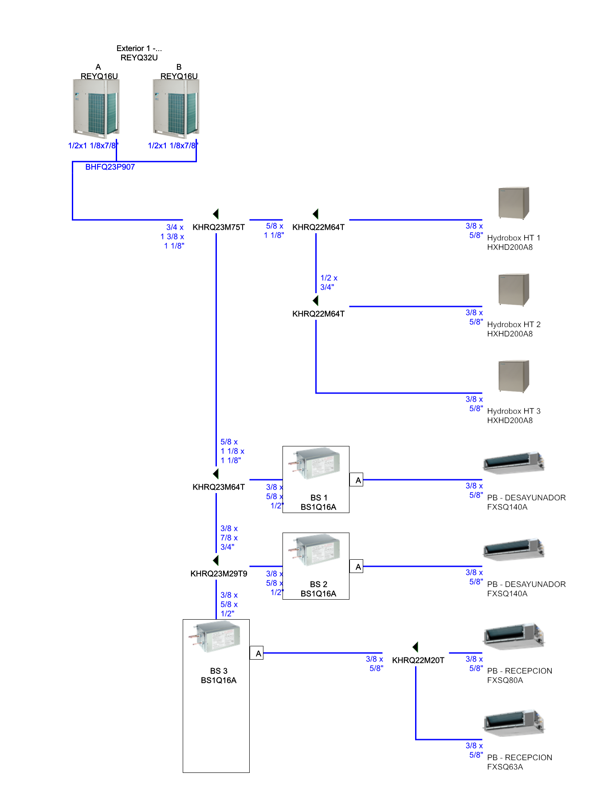

Tubería Exterior 2 - P1.1

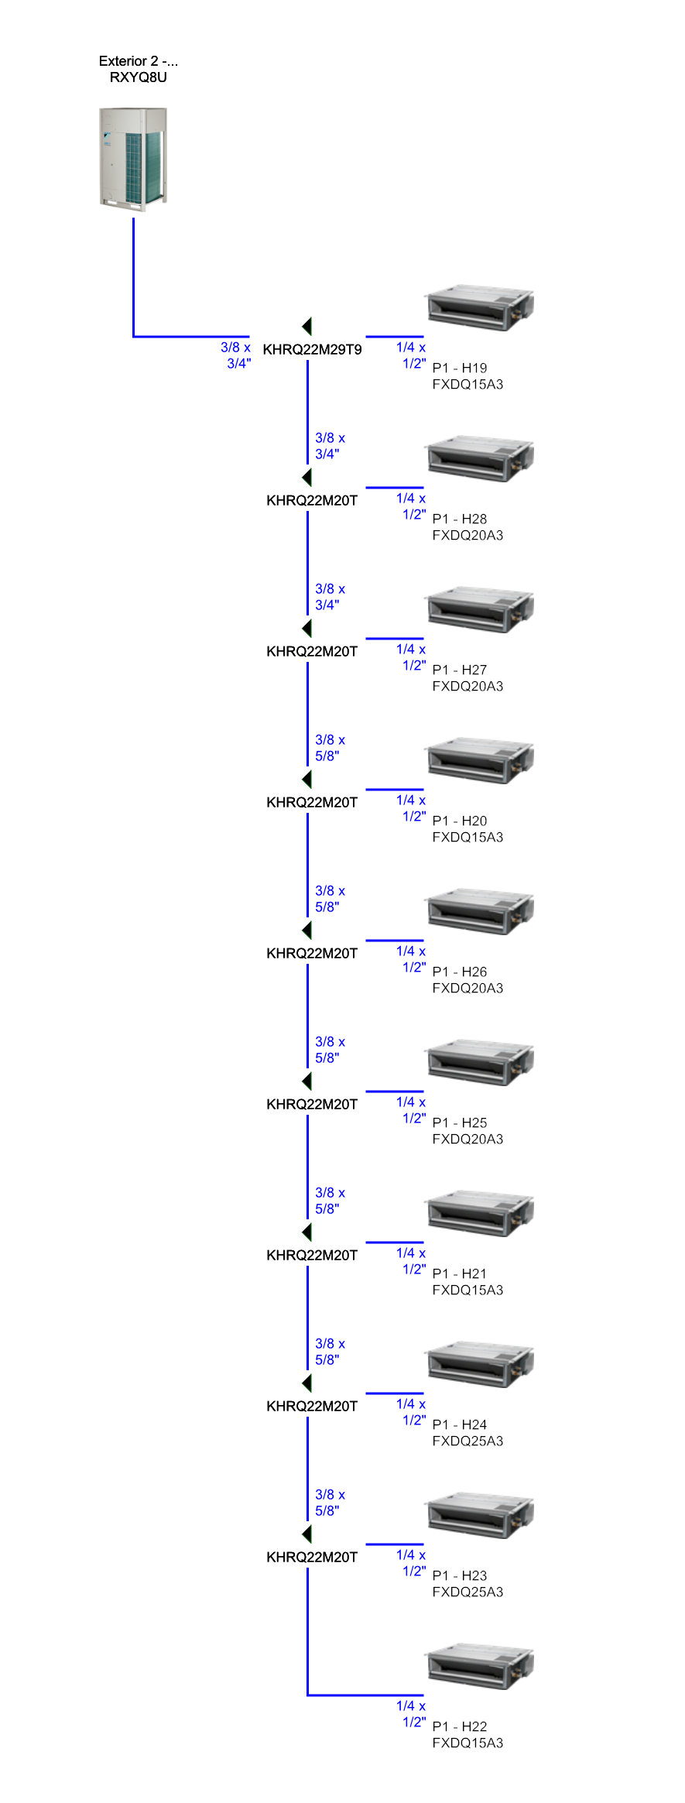

Tubería Exterior 3 - P2.1

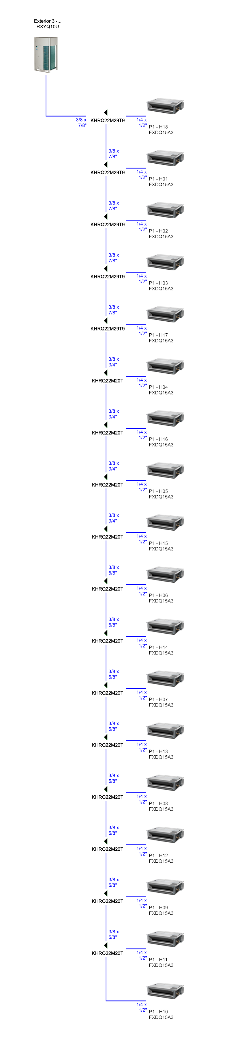

Tubería Exterior 4 - P1.2

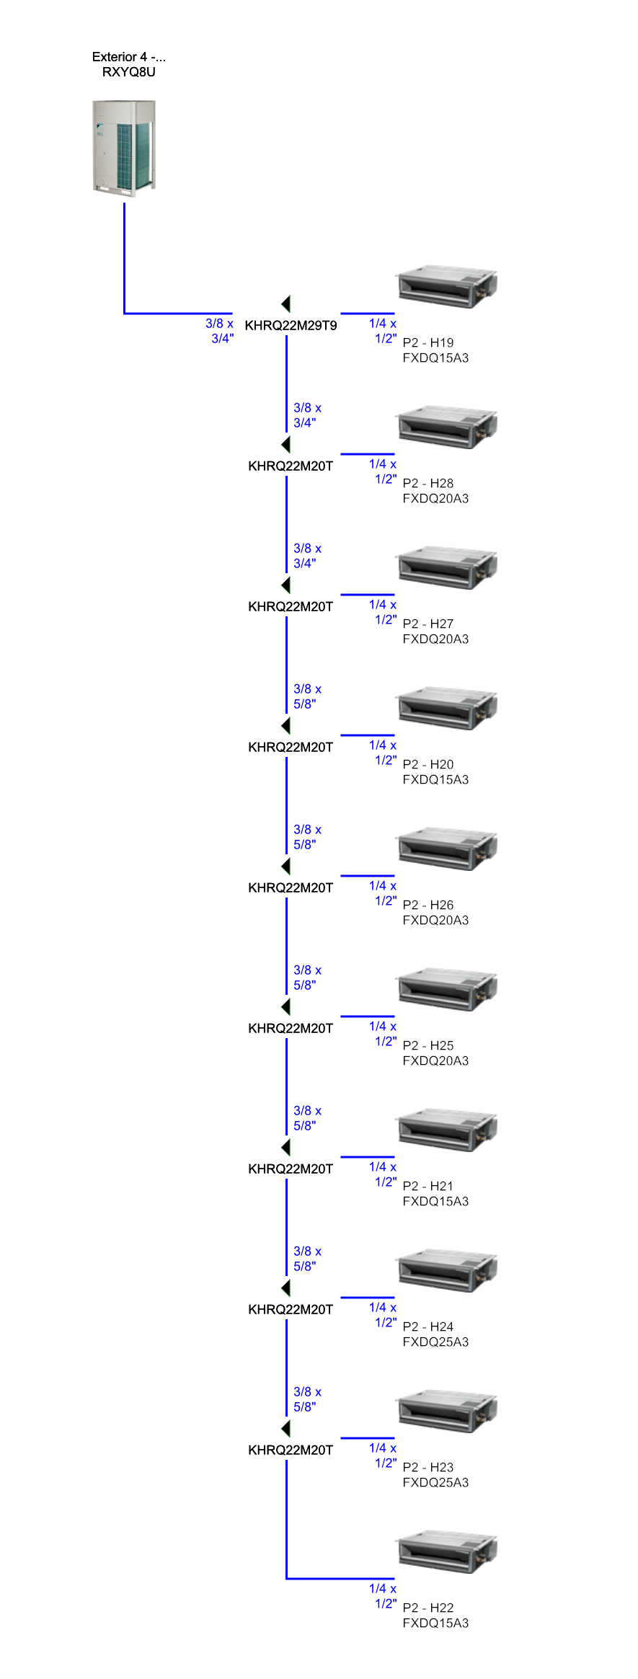

Tubería Exterior 5 - P2.2

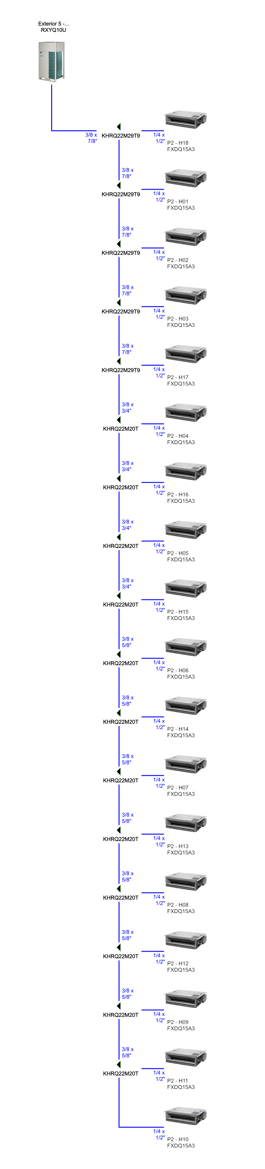

Tubería Exterior 6 - P1.3

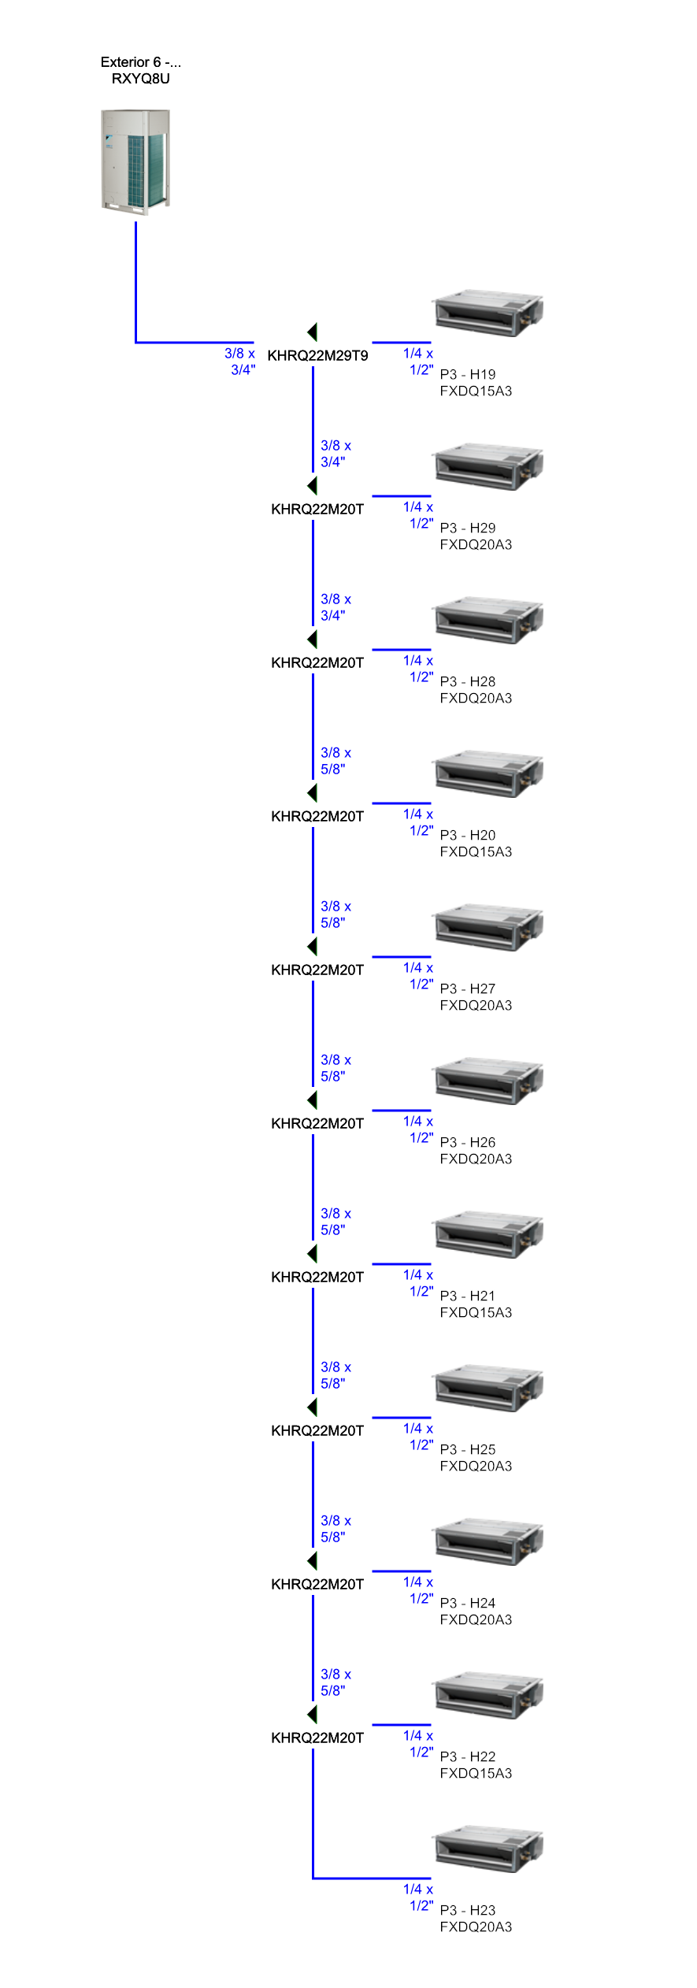

Tubería Exterior 7 - P2.3

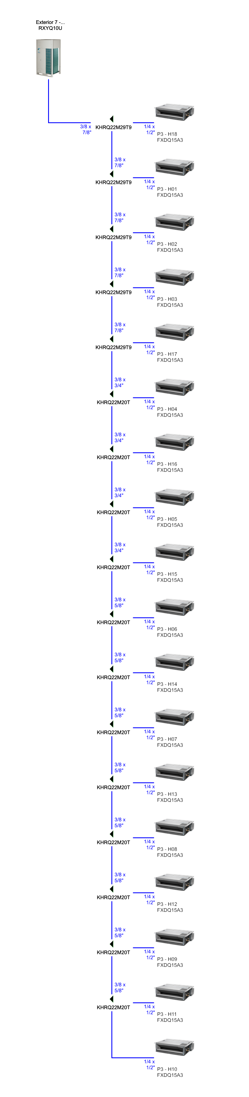

Tubería Exterior 8 - P1.4

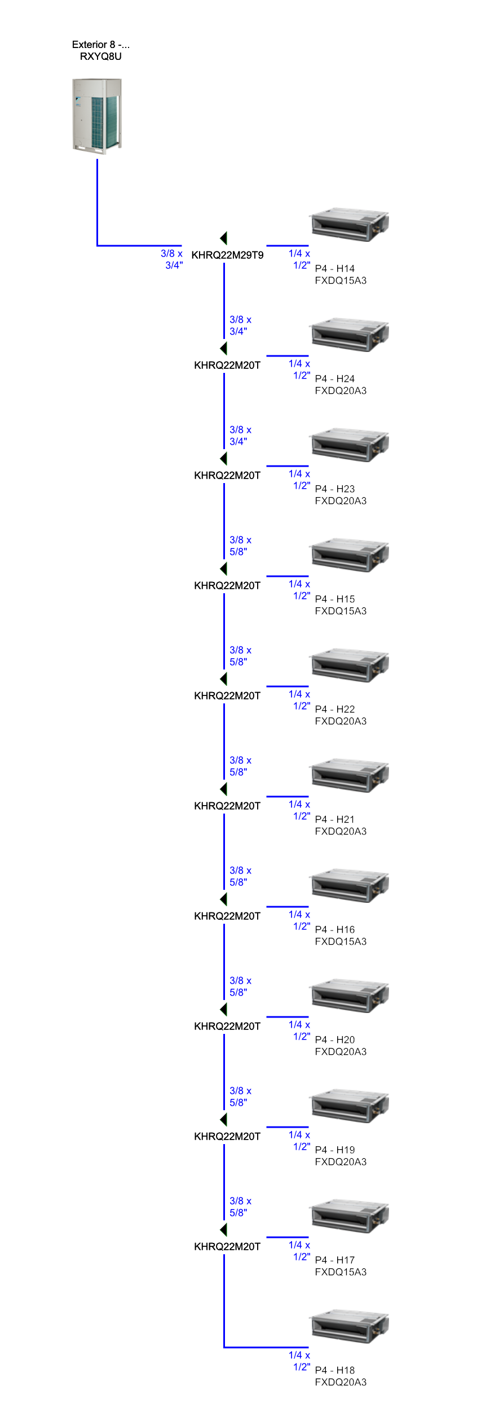

Tubería Exterior 9 - P2.4

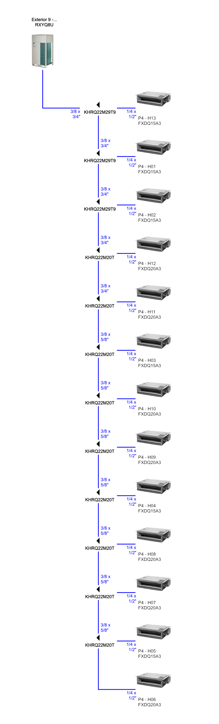

Tubería

Advertencia: Los valores del diámetro de la tubería son meramente orientativos. Dependiendo de las longitudes de tubería requeridas, puede ser necesario un diámetro de tubería diferente.

# Diagramas de cableado

Cableado Exterior 1 - PB

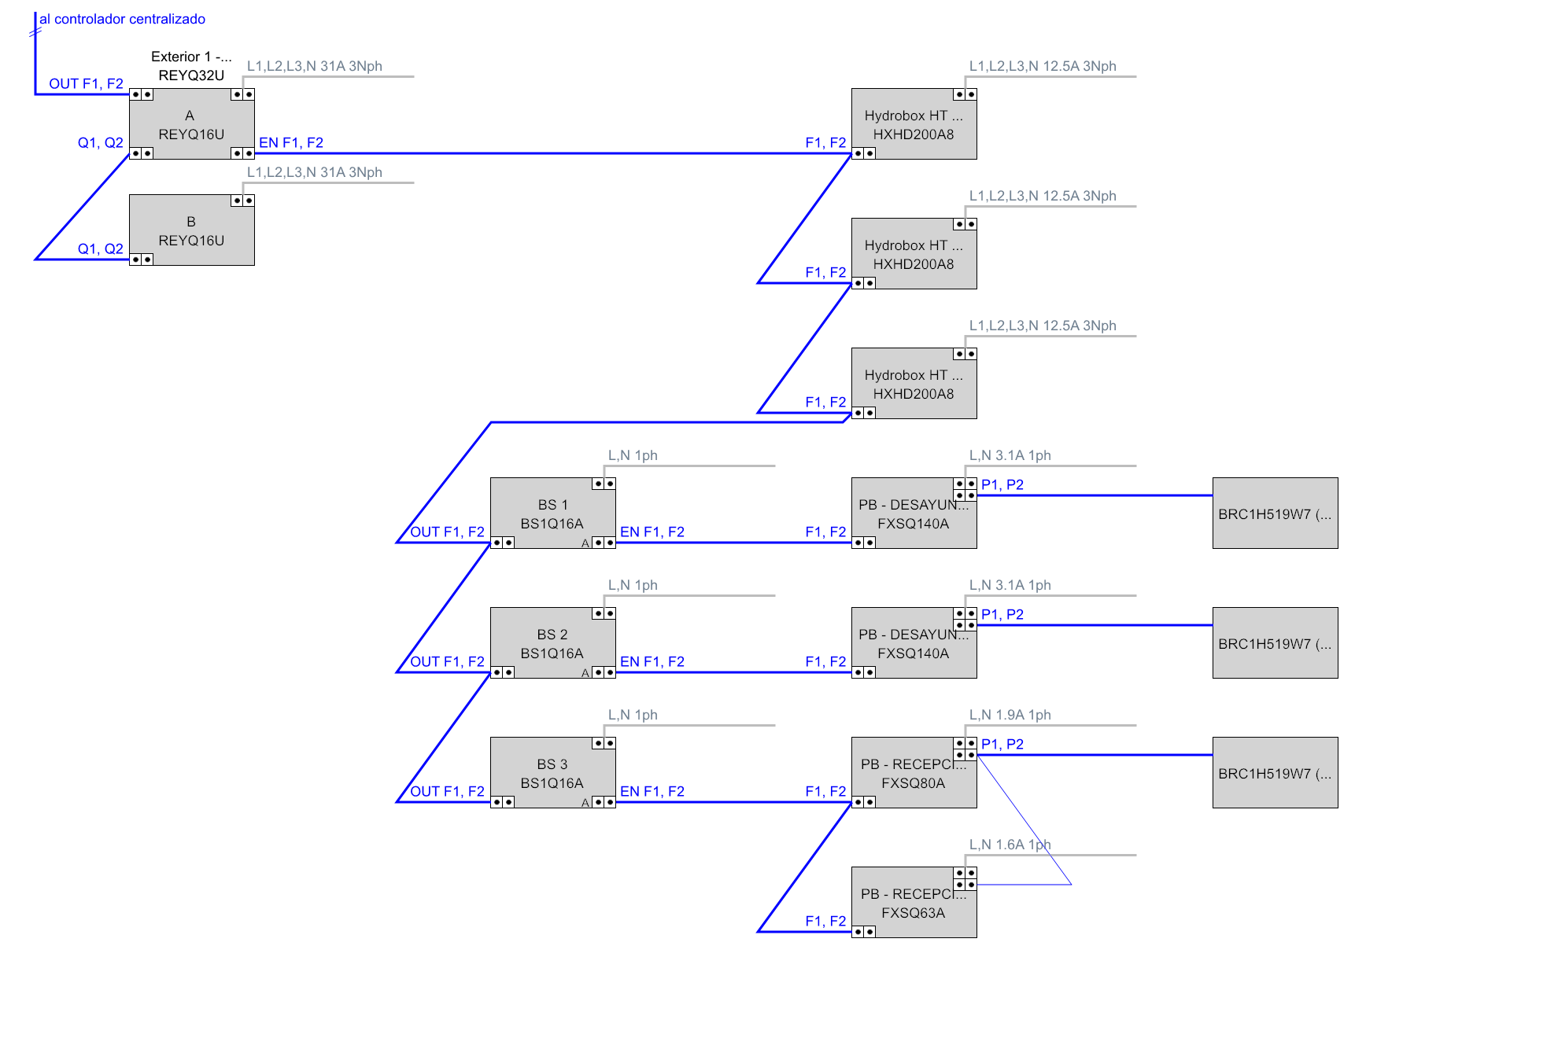

Observaciones

F1F2 = AWG 18-2 es necesario - sin embargo, siempre refiérase al código local para más información.

P1P2 = AWG 18-2 es necesario - sin embargo siempre se refieren al código local para más información.

Cableado Exterior 2 - P1.1

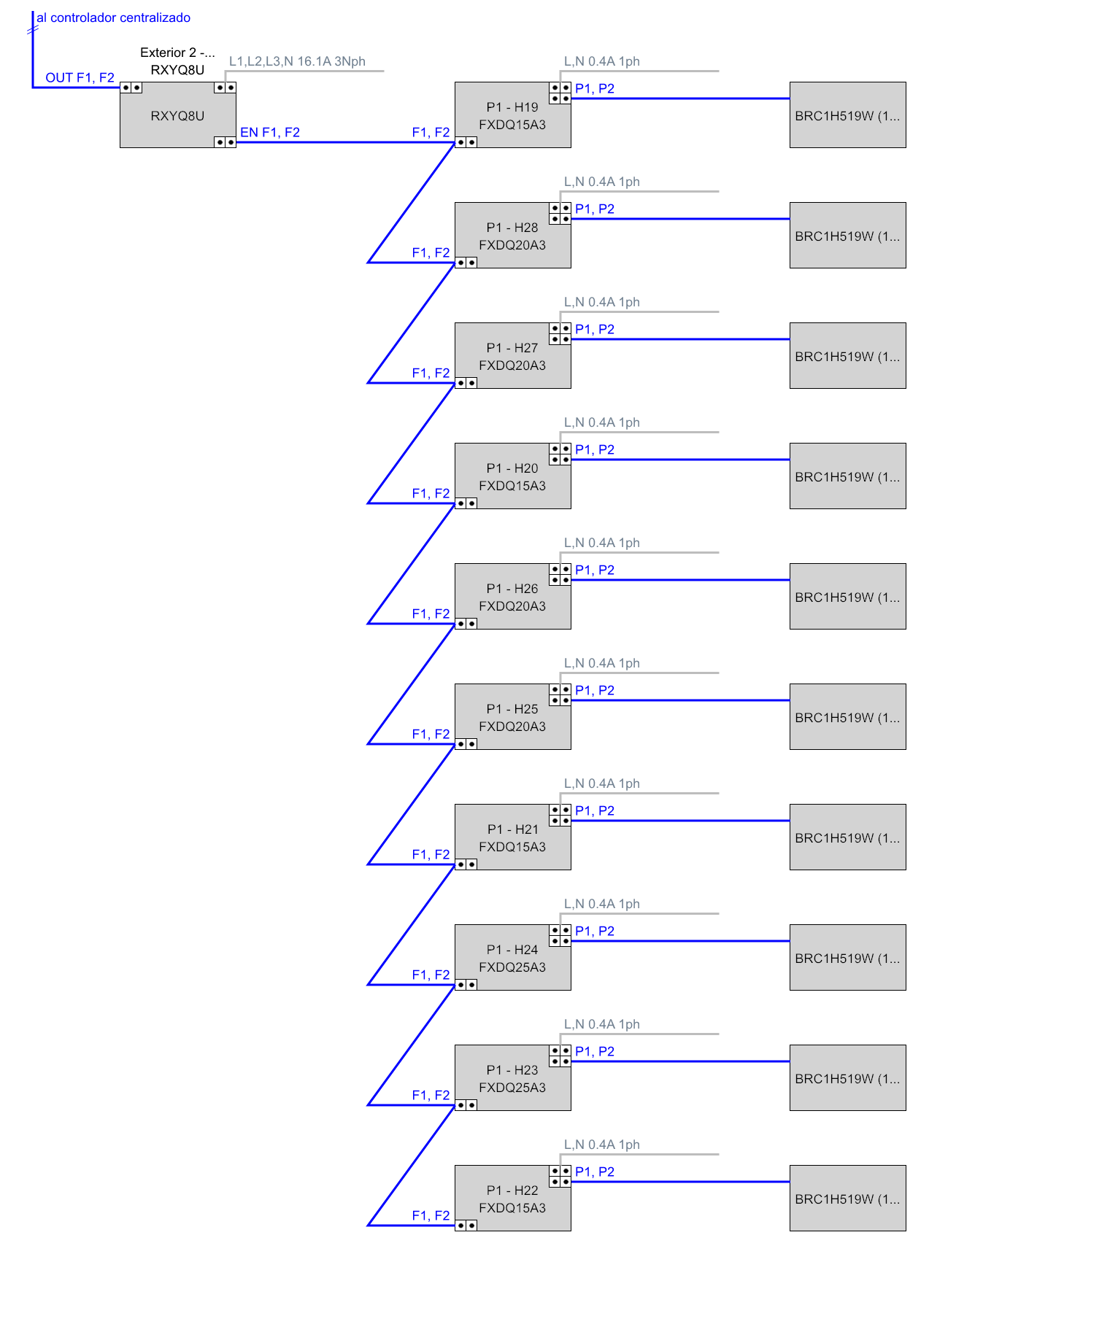

Observaciones

F1F2 = AWG 18-2 es necesario - sin embargo, siempre refiérase al código local para más información.

P1P2 = AWG 18-2 es necesario - sin embargo siempre se refieren al código local para más información.

Cableado Exterior 3 - P2.1

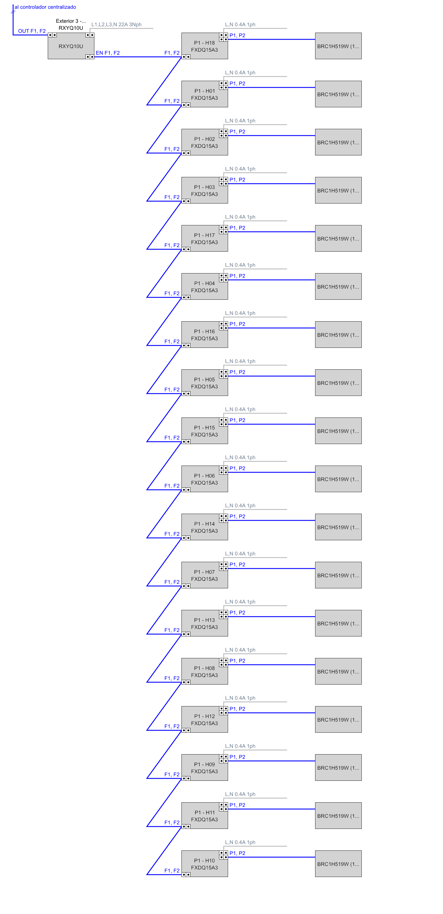

Observaciones

F1F2 = AWG 18-2 es necesario - sin embargo, siempre refiérase al código local para más información.

P1P2 = AWG 18-2 es necesario - sin embargo siempre se refieren al código local para más información.

Cableado Exterior 4 - P1.2

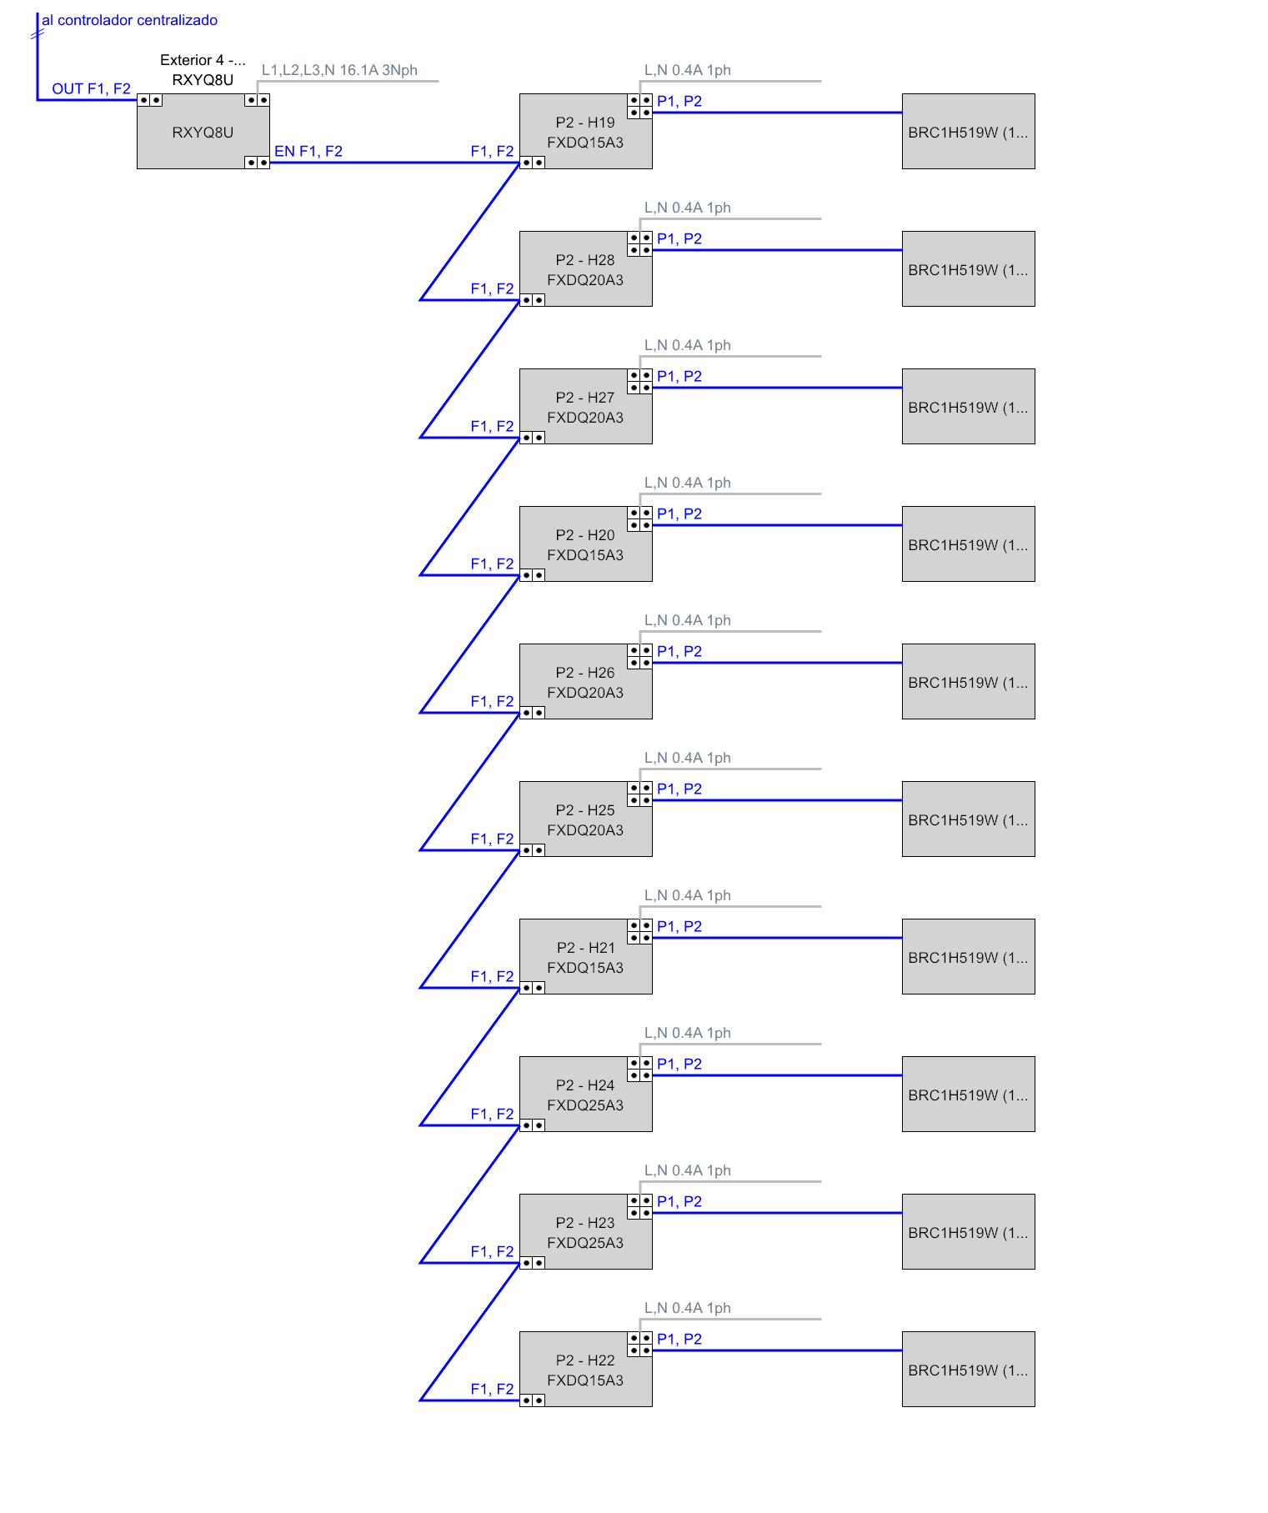

Observaciones

F1F2 = AWG 18-2 es necesario - sin embargo, siempre refiérase al código local para más información.

P1P2 = AWG 18-2 es necesario - sin embargo siempre se refieren al código local para más información.

Cableado Exterior 5 - P2.2

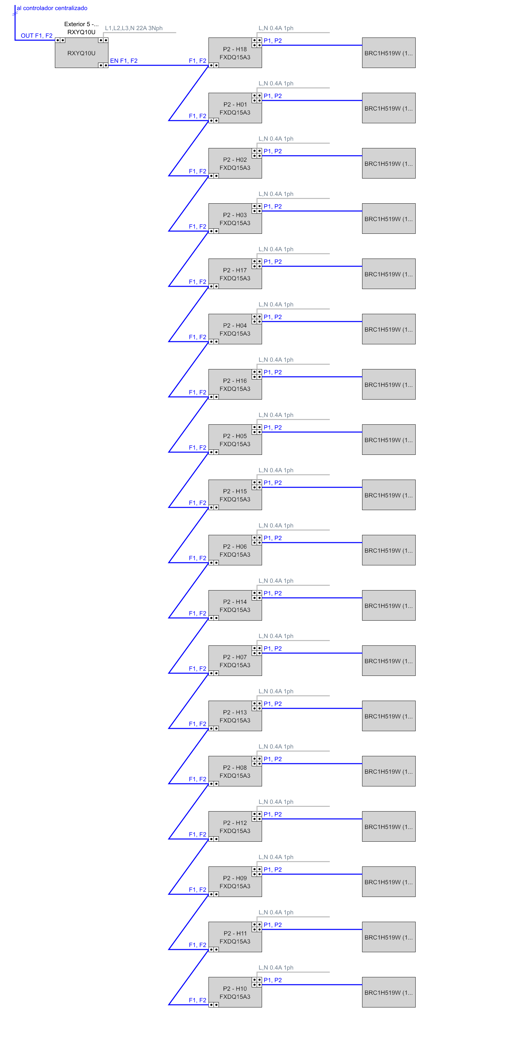

Observaciones

F1F2 = AWG 18-2 es necesario - sin embargo, siempre refiérase al código local para más información.

P1P2 = AWG 18-2 es necesario - sin embargo siempre se refieren al código local para más información.

Cableado Exterior 6 - P1.3

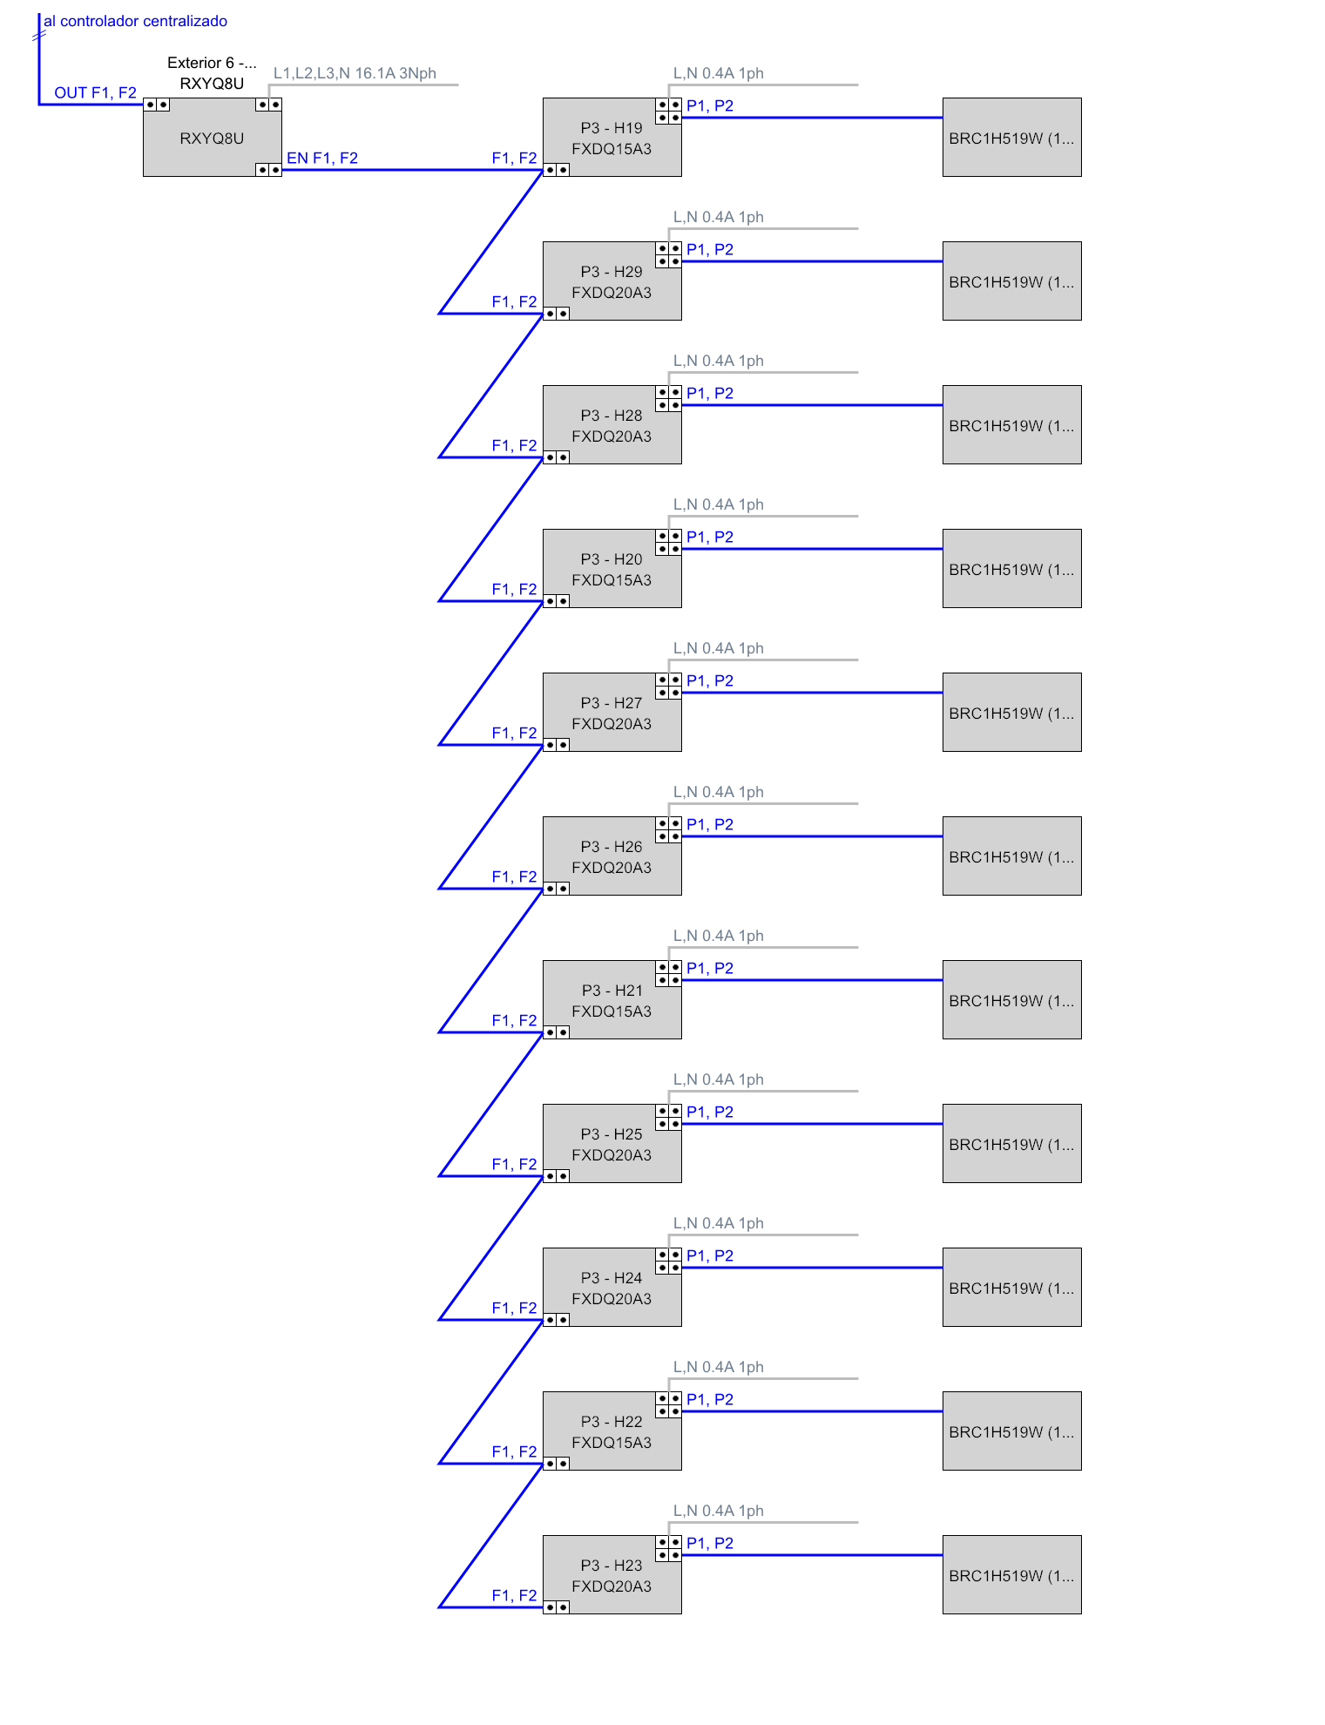

Observaciones

F1F2 = AWG 18-2 es necesario - sin embargo, siempre refiérase al código local para más información.

P1P2 = AWG 18-2 es necesario - sin embargo siempre se refieren al código local para más información.

Cableado Exterior 7 - P2.3

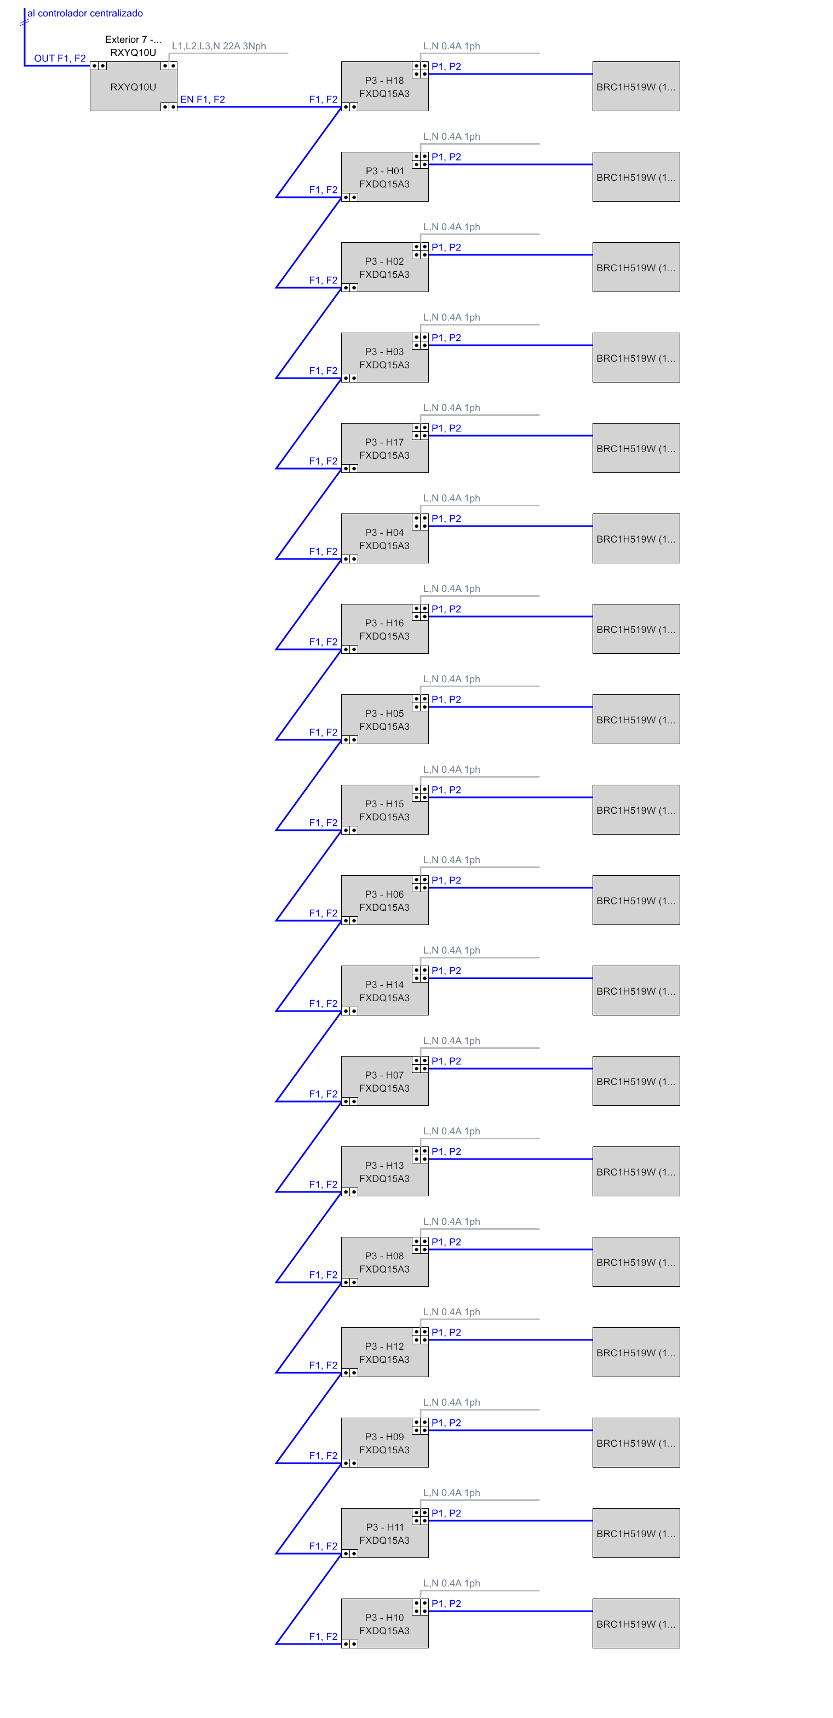

Observaciones

F1F2 = AWG 18-2 es necesario - sin embargo, siempre refiérase al código local para más información.

P1P2 = AWG 18-2 es necesario - sin embargo siempre se refieren al código local para más información.

Cableado Exterior 8 - P1.4

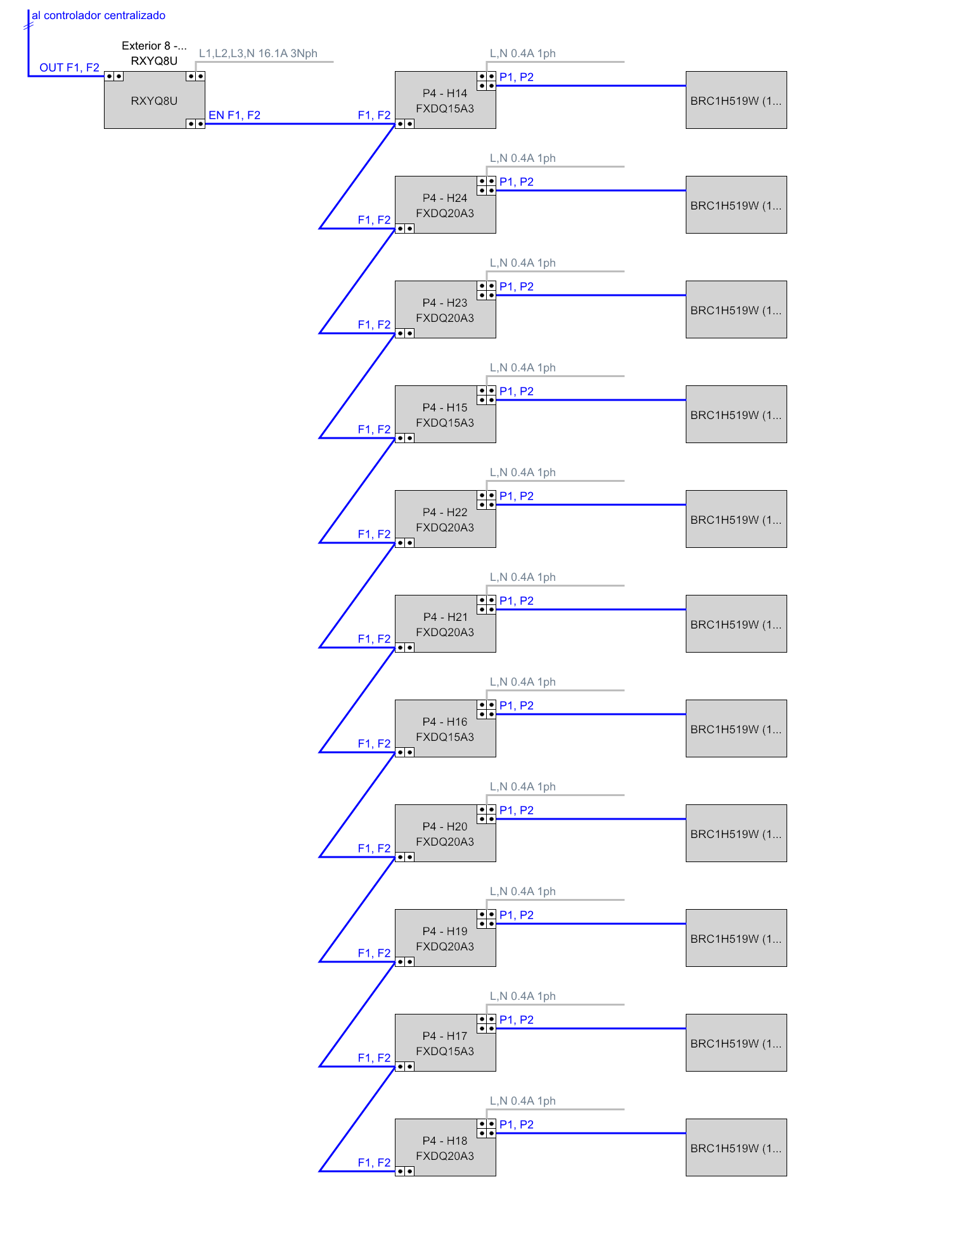

Observaciones

F1F2 = AWG 18-2 es necesario - sin embargo, siempre refiérase al código local para más información.

P1P2 = AWG 18-2 es necesario - sin embargo siempre se refieren al código local para más información.

Cableado Exterior 9 - P2.4

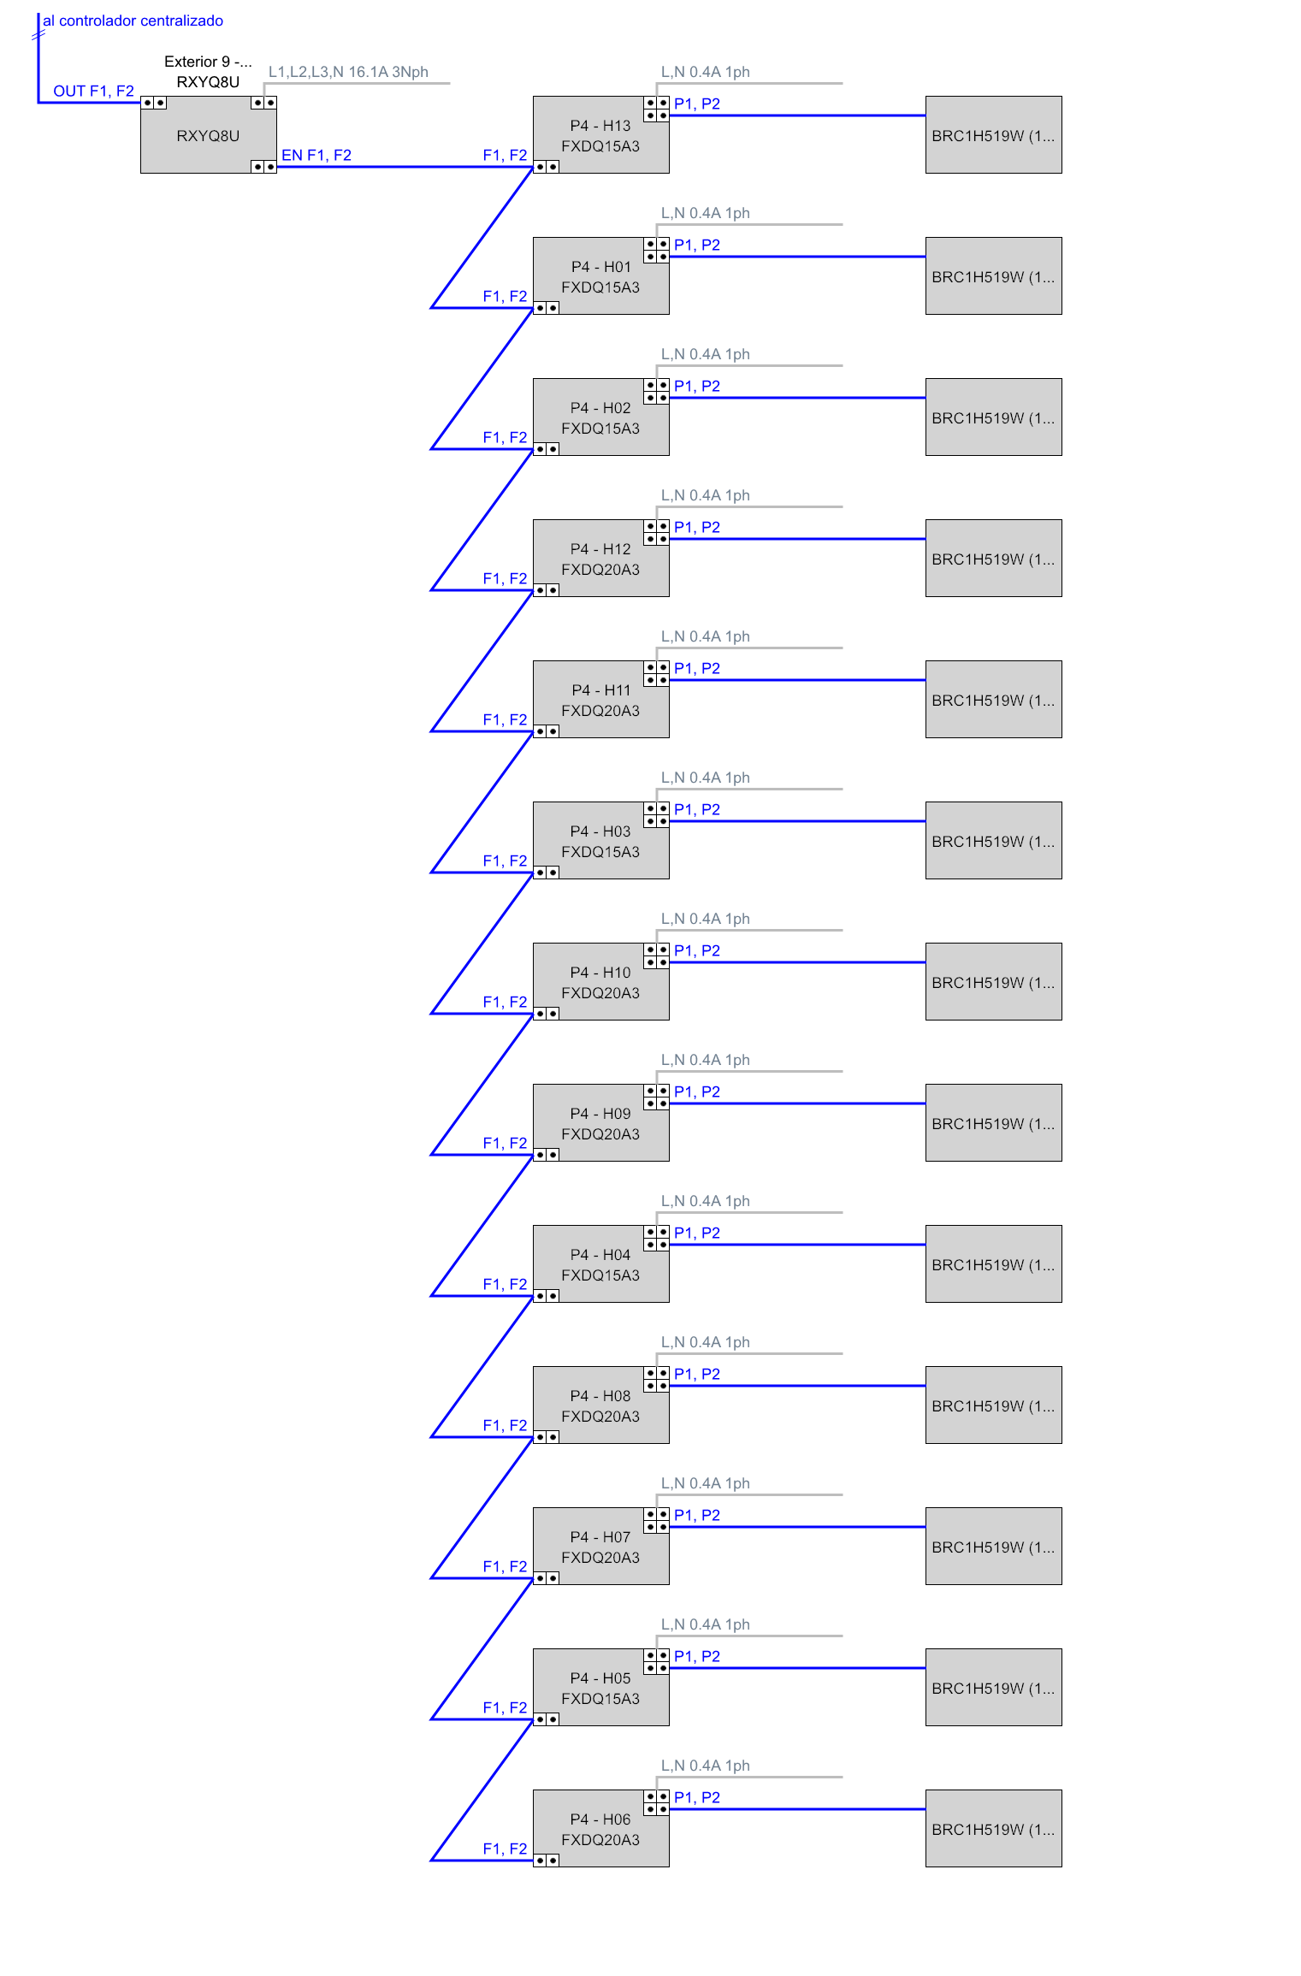

Observaciones

F1F2 = AWG 18-2 es necesario - sin embargo, siempre refiérase al código local para más información.

P1P2 = AWG 18-2 es necesario - sin embargo siempre se refieren al código local para más información.

# Controladores centralizados

Concepto

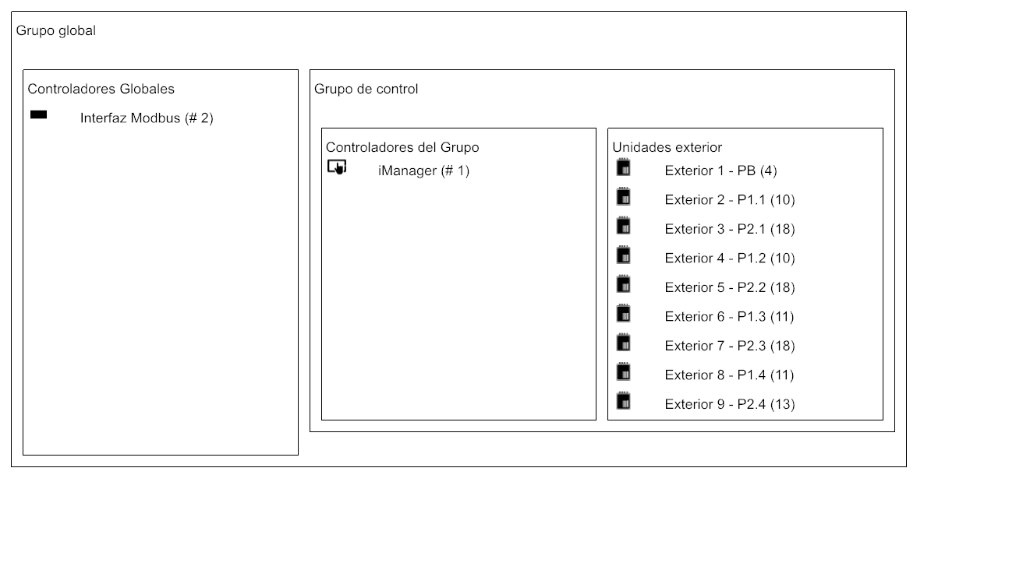

# Diagramas de cableado del centralizado

Grupo de control

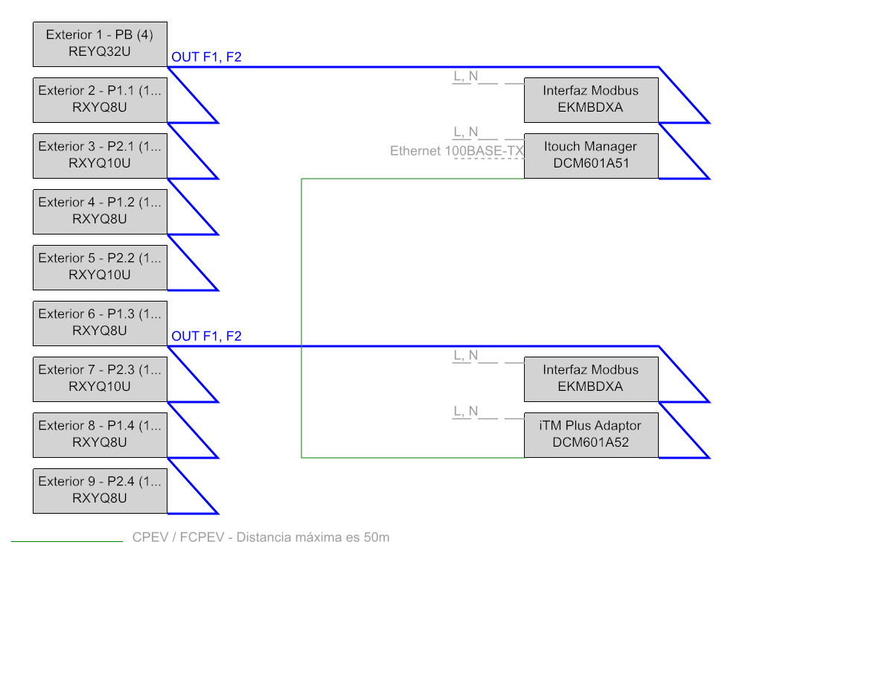

# Recomendaciones

## Interruptor contra corrientes residuales

Para una mejor protección de las instalaciones contra el riesgo de incendio, el suministro de energía de las unidades interiores y exteriores debe protegerse con un disyuntor de corriente residual. Para la protección contra incendios, recomendamos una sensibilidad de 300 mA. El RCCB seleccionado debe ser del tipo B, adecuado para dispositivos de inversor e indicado por los símbolos que figuran a continuación. Se deben seleccionar otras características eléctricas del RCCB de acuerdo con la regulación local.

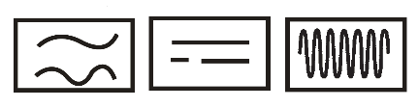

Para obtener una lista completa de todas las precauciones de seguridad, advertencias y puntos de atención requeridos, consulte el "manual general de precauciones de seguridad" entregado con la unidad.